

Edição 2.861 | Ano 12 04 de dezembro de 2024 Página 2

ÍNDICEDODIÁRIO

EDITAL
EDITALDEFOMENTOCULTURAL-EDITALDECHAMAMENTOPÚBLICO-SECULTNº05/2024-SELEÇÃO
DEPROJETOSPARAFIRMARTERMODEEXECUÇÃOCULTURALCOMRECURSOSDAPOLÍTICANA-
CIONALALDIRBLANCDEFOMENTOÀCULTURA-PNAB(LEINº14.399/2022).....................
EDITALDECHAMAMENTOPÚBLICOPARAOBRAS,REFORMASEAQUISIÇÃODEBENSCULTURAIS-SE-CULTNº06/2024-SELEÇÃODEESPAÇO,AMBIENTESEINICIATIVASARTÍSTICO-CULTURAISPARA RECEBERSUBSÍDIOPARAMANUTENÇÃOCOMRECURSOSDAPNAB(LEINº14.399/2022)........

CertificaçãoDigital:KCCFNZDO-I5EFG1PD-09U688TX-RQWXWE92 Versãoeletrônicadisponívelem:http://dom.morrodochapeu.ba.gov.br/

DocumentoassinadodigitalmenteconformeMPnº2.200-2/2001de24/08/2001,queinstituiaInfraestruturadeChavesPúblicasBrasileira-ICPBrasil.
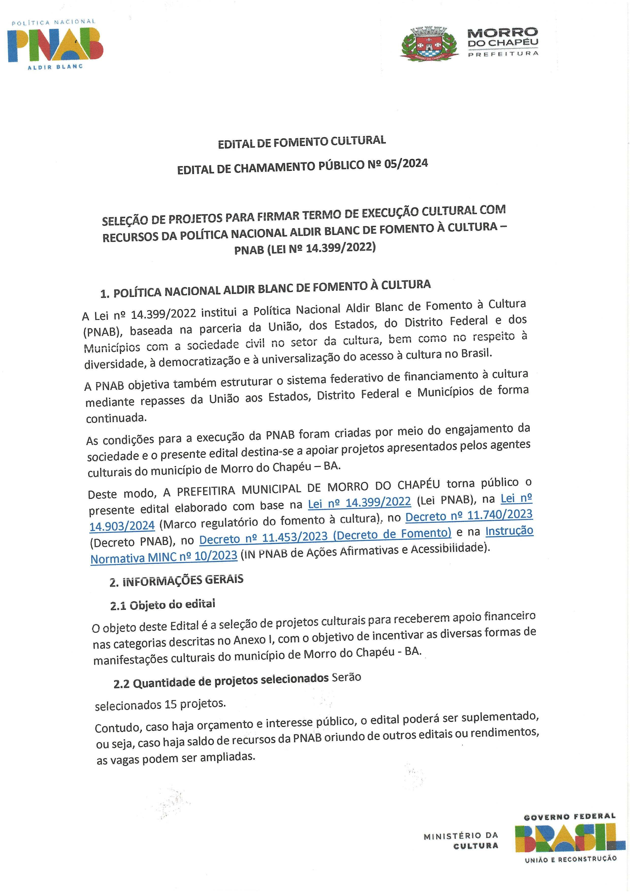
Edição 2.861 | Ano 12 04 de dezembro de 2024 Página 3

EDITALDEFOMENTOCULTURAL-EDITALDECHAMAMENTOPÚBLICO-SECULTNº05/2024-SELEÇÃO DEPROJETOSPARAFIRMARTERMODEEXECUÇÃOCULTURALCOMRECURSOSDAPOLÍTICA NACIONALALDIRBLANCDEFOMENTOÀCULTURA-PNAB(LEINº14.399/2022)

CertificaçãoDigital:KCCFNZDO-I5EFG1PD-09U688TX-RQWXWE92 Versãoeletrônicadisponívelem:http://dom.morrodochapeu.ba.gov.br/

DocumentoassinadodigitalmenteconformeMPnº2.200-2/2001de24/08/2001,queinstituiaInfraestruturadeChavesPúblicasBrasileira-ICPBrasil.
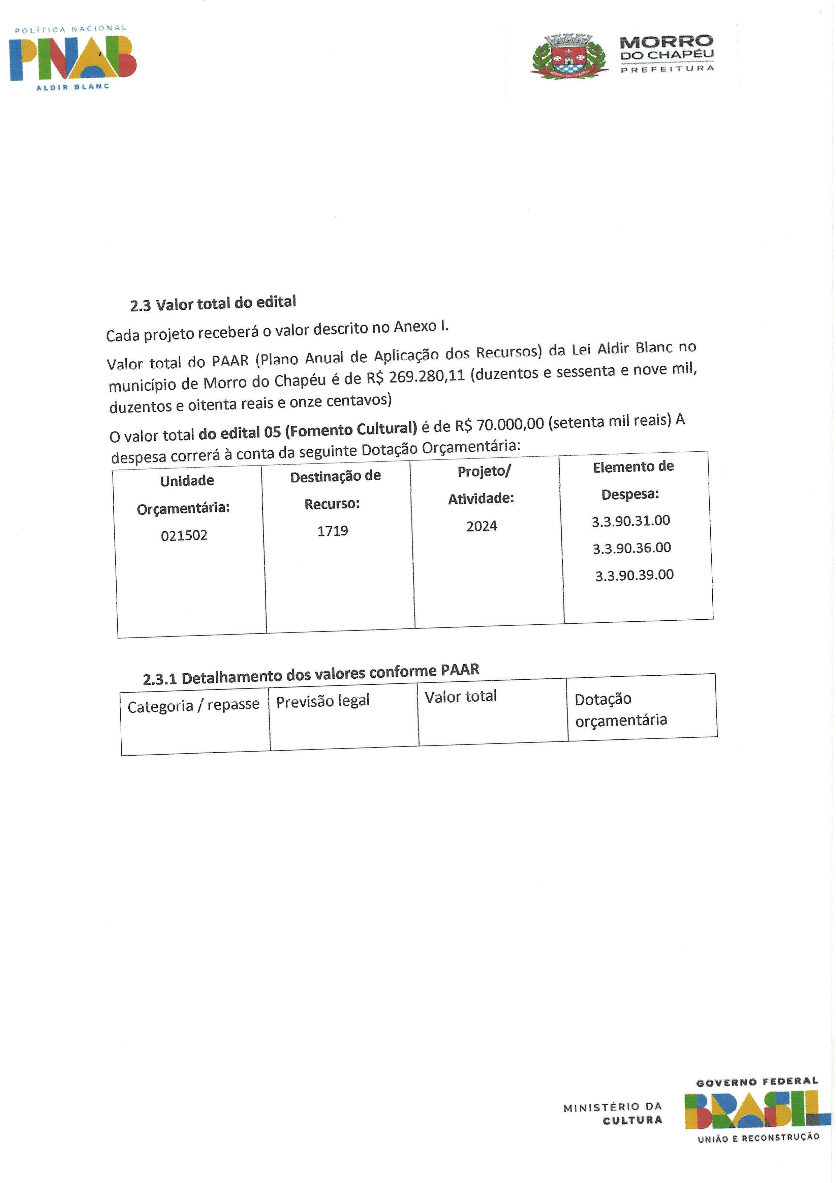
Edição 2.861 | Ano 12 04 de dezembro de 2024 Página 4

CertificaçãoDigital:KCCFNZDO-I5EFG1PD-09U688TX-RQWXWE92 Versãoeletrônicadisponívelem:http://dom.morrodochapeu.ba.gov.br/

DocumentoassinadodigitalmenteconformeMPnº2.200-2/2001de24/08/2001,queinstituiaInfraestruturadeChavesPúblicasBrasileira-ICPBrasil.
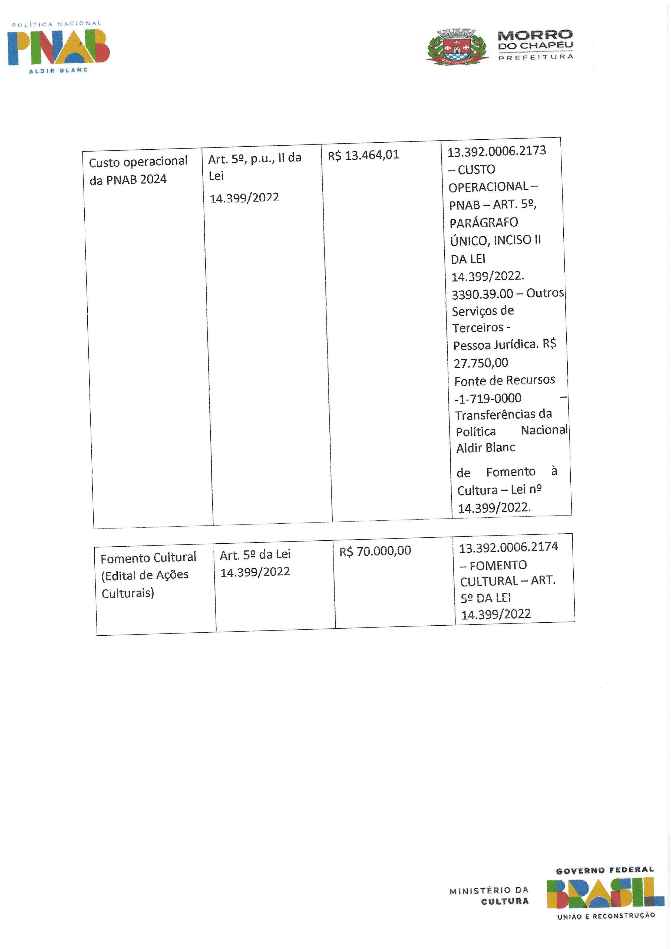
Edição 2.861 | Ano 12 04 de dezembro de 2024 Página 5

CertificaçãoDigital:KCCFNZDO-I5EFG1PD-09U688TX-RQWXWE92 Versãoeletrônicadisponívelem:http://dom.morrodochapeu.ba.gov.br/

DocumentoassinadodigitalmenteconformeMPnº2.200-2/2001de24/08/2001,queinstituiaInfraestruturadeChavesPúblicasBrasileira-ICPBrasil.
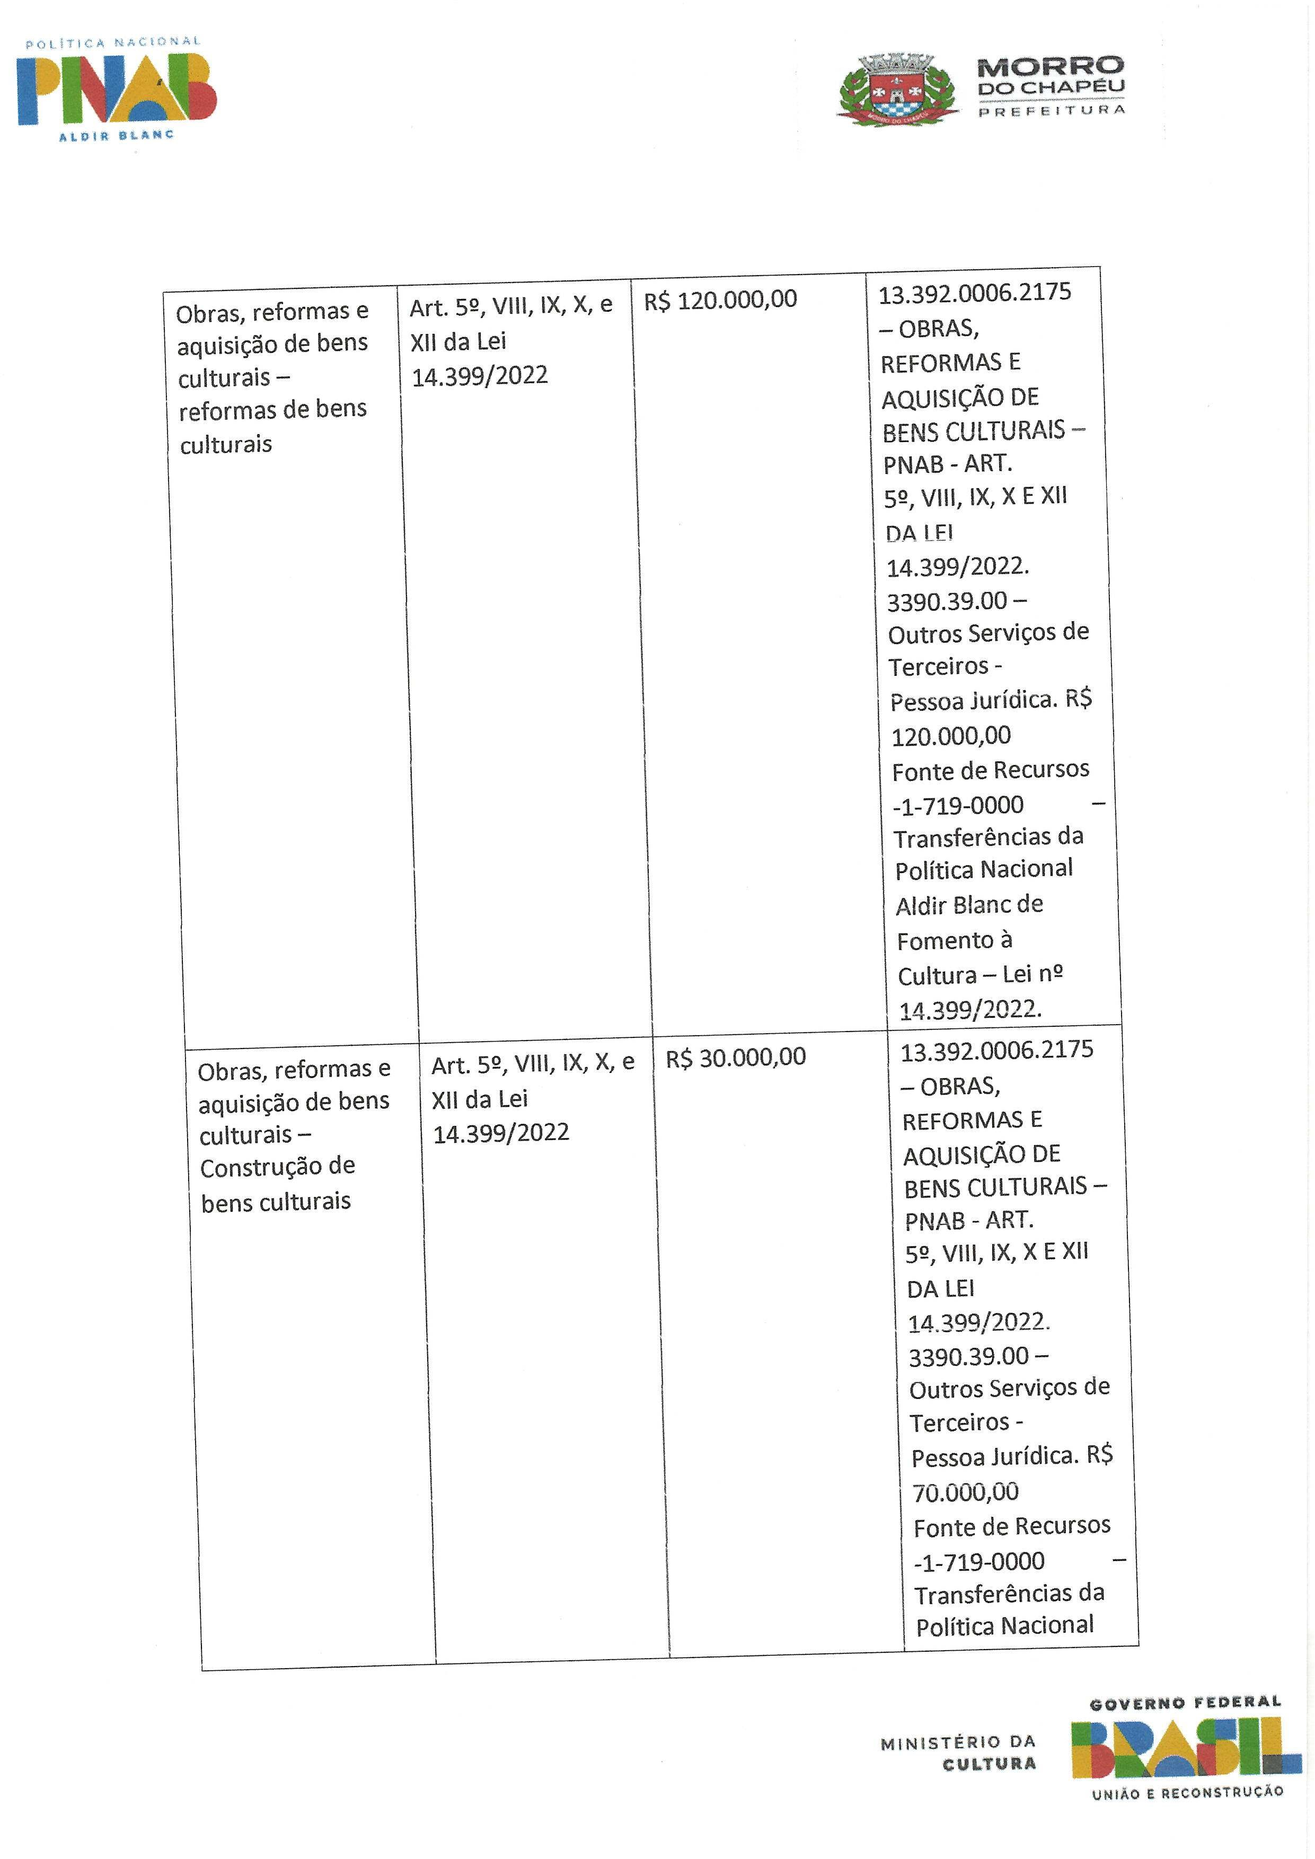
Edição 2.861 | Ano 12 04 de dezembro de 2024 Página 6

CertificaçãoDigital:KCCFNZDO-I5EFG1PD-09U688TX-RQWXWE92 Versãoeletrônicadisponívelem:http://dom.morrodochapeu.ba.gov.br/

DocumentoassinadodigitalmenteconformeMPnº2.200-2/2001de24/08/2001,queinstituiaInfraestruturadeChavesPúblicasBrasileira-ICPBrasil.
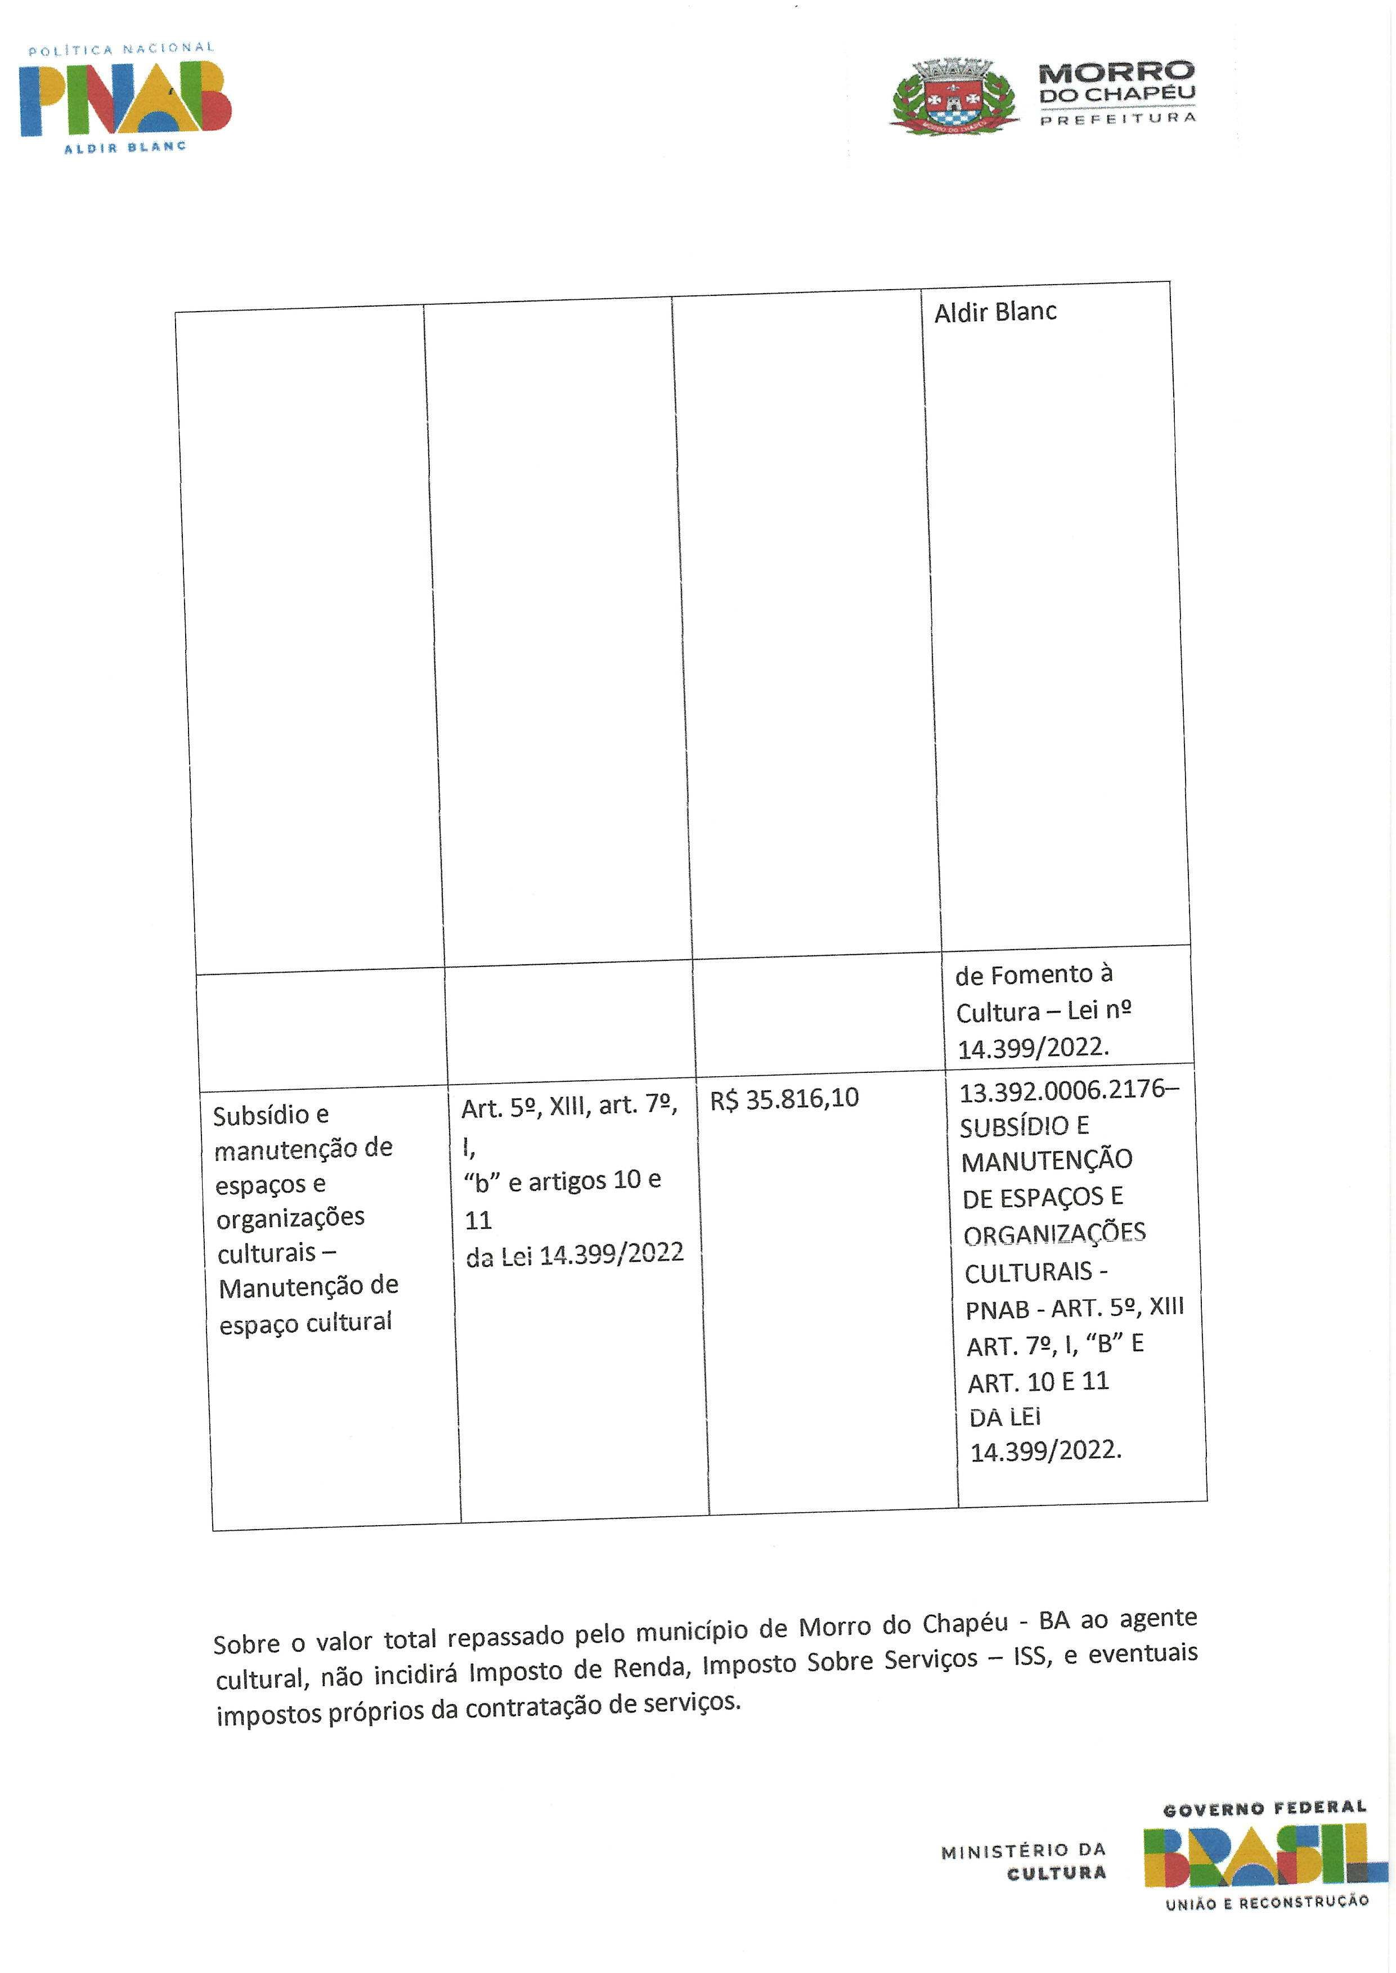
Edição 2.861 | Ano 12 04 de dezembro de 2024 Página 7

CertificaçãoDigital:KCCFNZDO-I5EFG1PD-09U688TX-RQWXWE92 Versãoeletrônicadisponívelem:http://dom.morrodochapeu.ba.gov.br/

DocumentoassinadodigitalmenteconformeMPnº2.200-2/2001de24/08/2001,queinstituiaInfraestruturadeChavesPúblicasBrasileira-ICPBrasil.
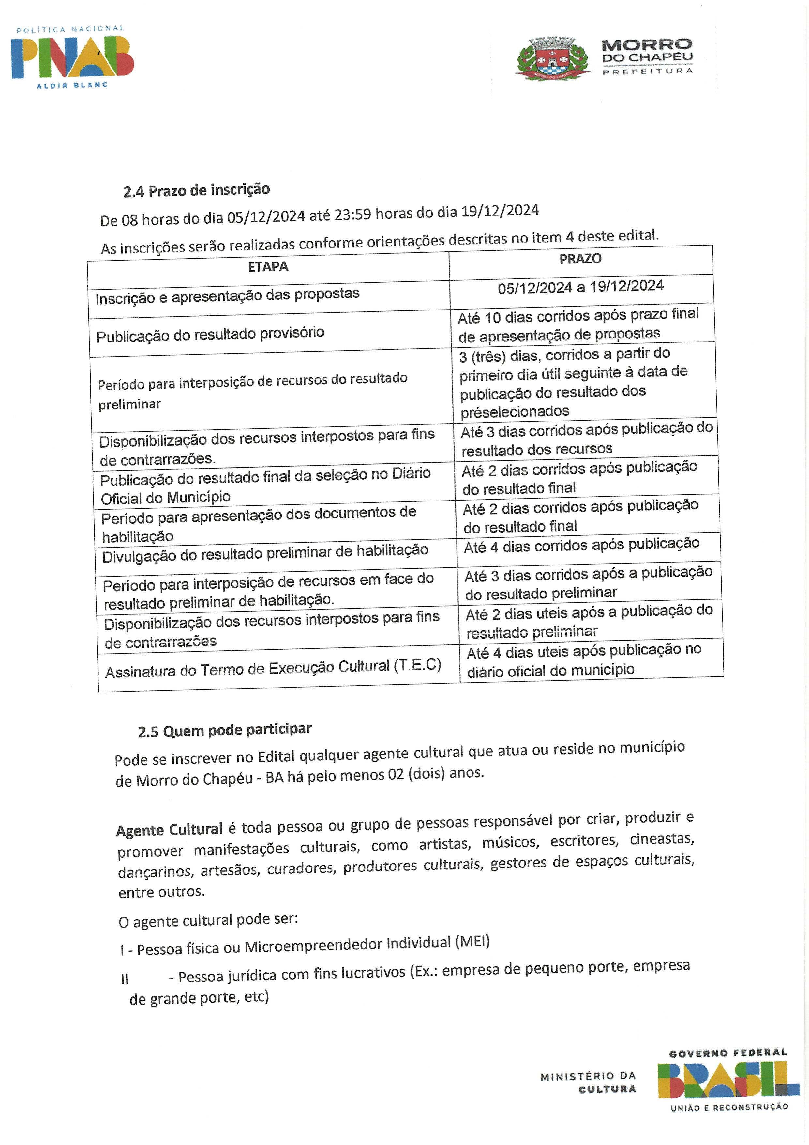
Edição 2.861 | Ano 12 04 de dezembro de 2024 Página 8

CertificaçãoDigital:KCCFNZDO-I5EFG1PD-09U688TX-RQWXWE92 Versãoeletrônicadisponívelem:http://dom.morrodochapeu.ba.gov.br/

DocumentoassinadodigitalmenteconformeMPnº2.200-2/2001de24/08/2001,queinstituiaInfraestruturadeChavesPúblicasBrasileira-ICPBrasil.
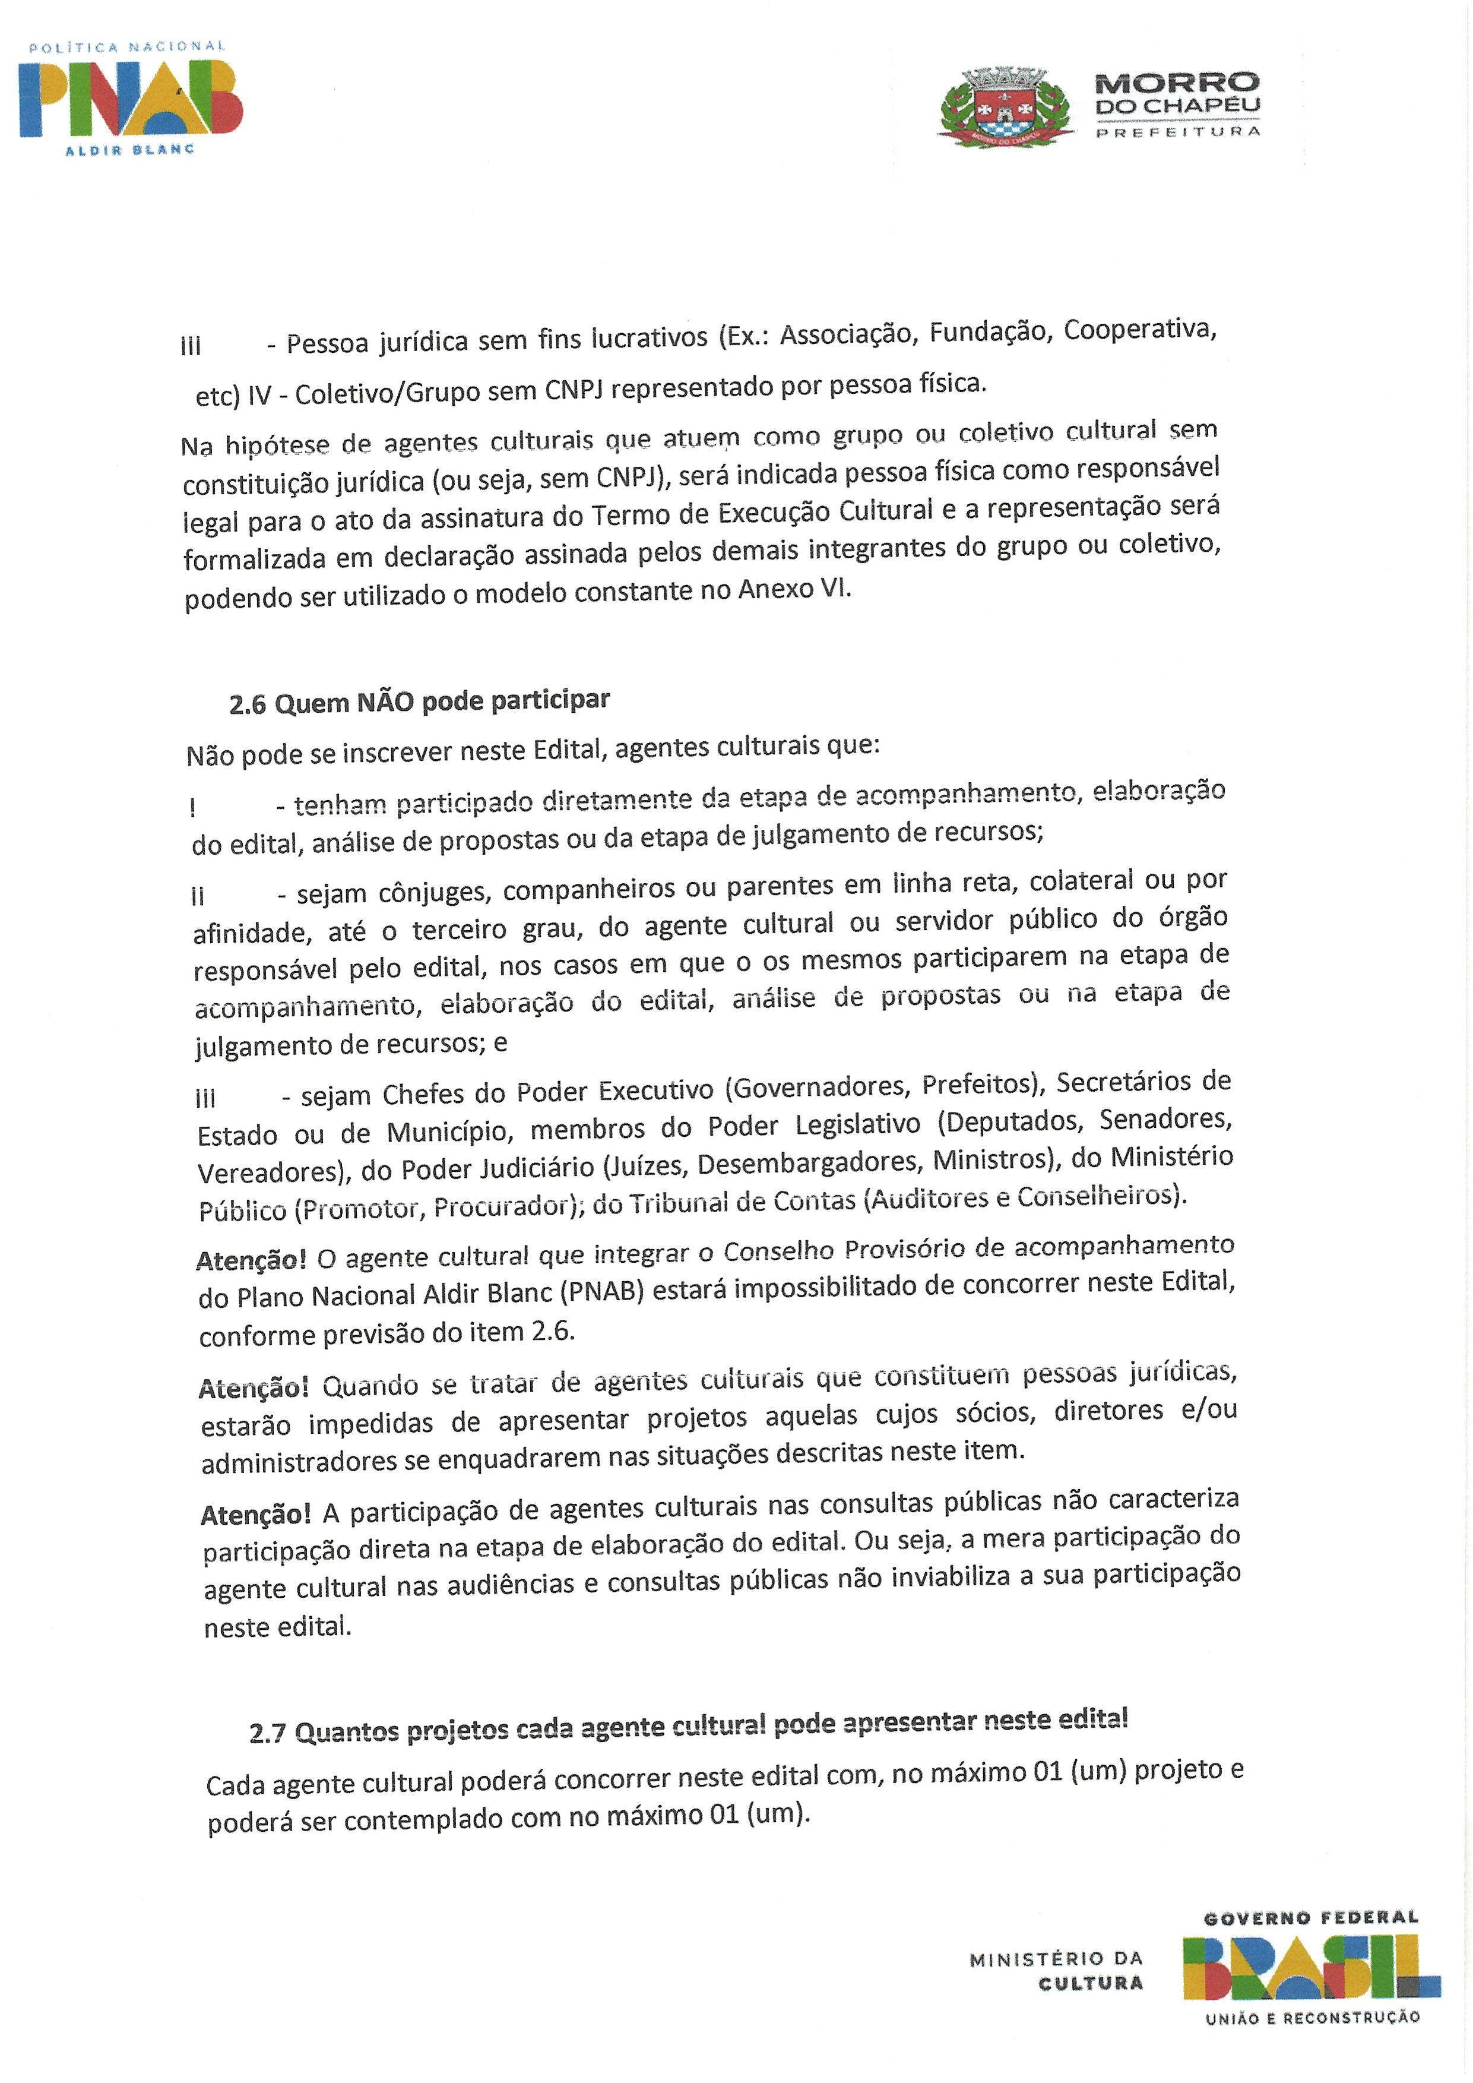
Edição 2.861 | Ano 12 04 de dezembro de 2024 Página 9

CertificaçãoDigital:KCCFNZDO-I5EFG1PD-09U688TX-RQWXWE92 Versãoeletrônicadisponívelem:http://dom.morrodochapeu.ba.gov.br/

DocumentoassinadodigitalmenteconformeMPnº2.200-2/2001de24/08/2001,queinstituiaInfraestruturadeChavesPúblicasBrasileira-ICPBrasil.
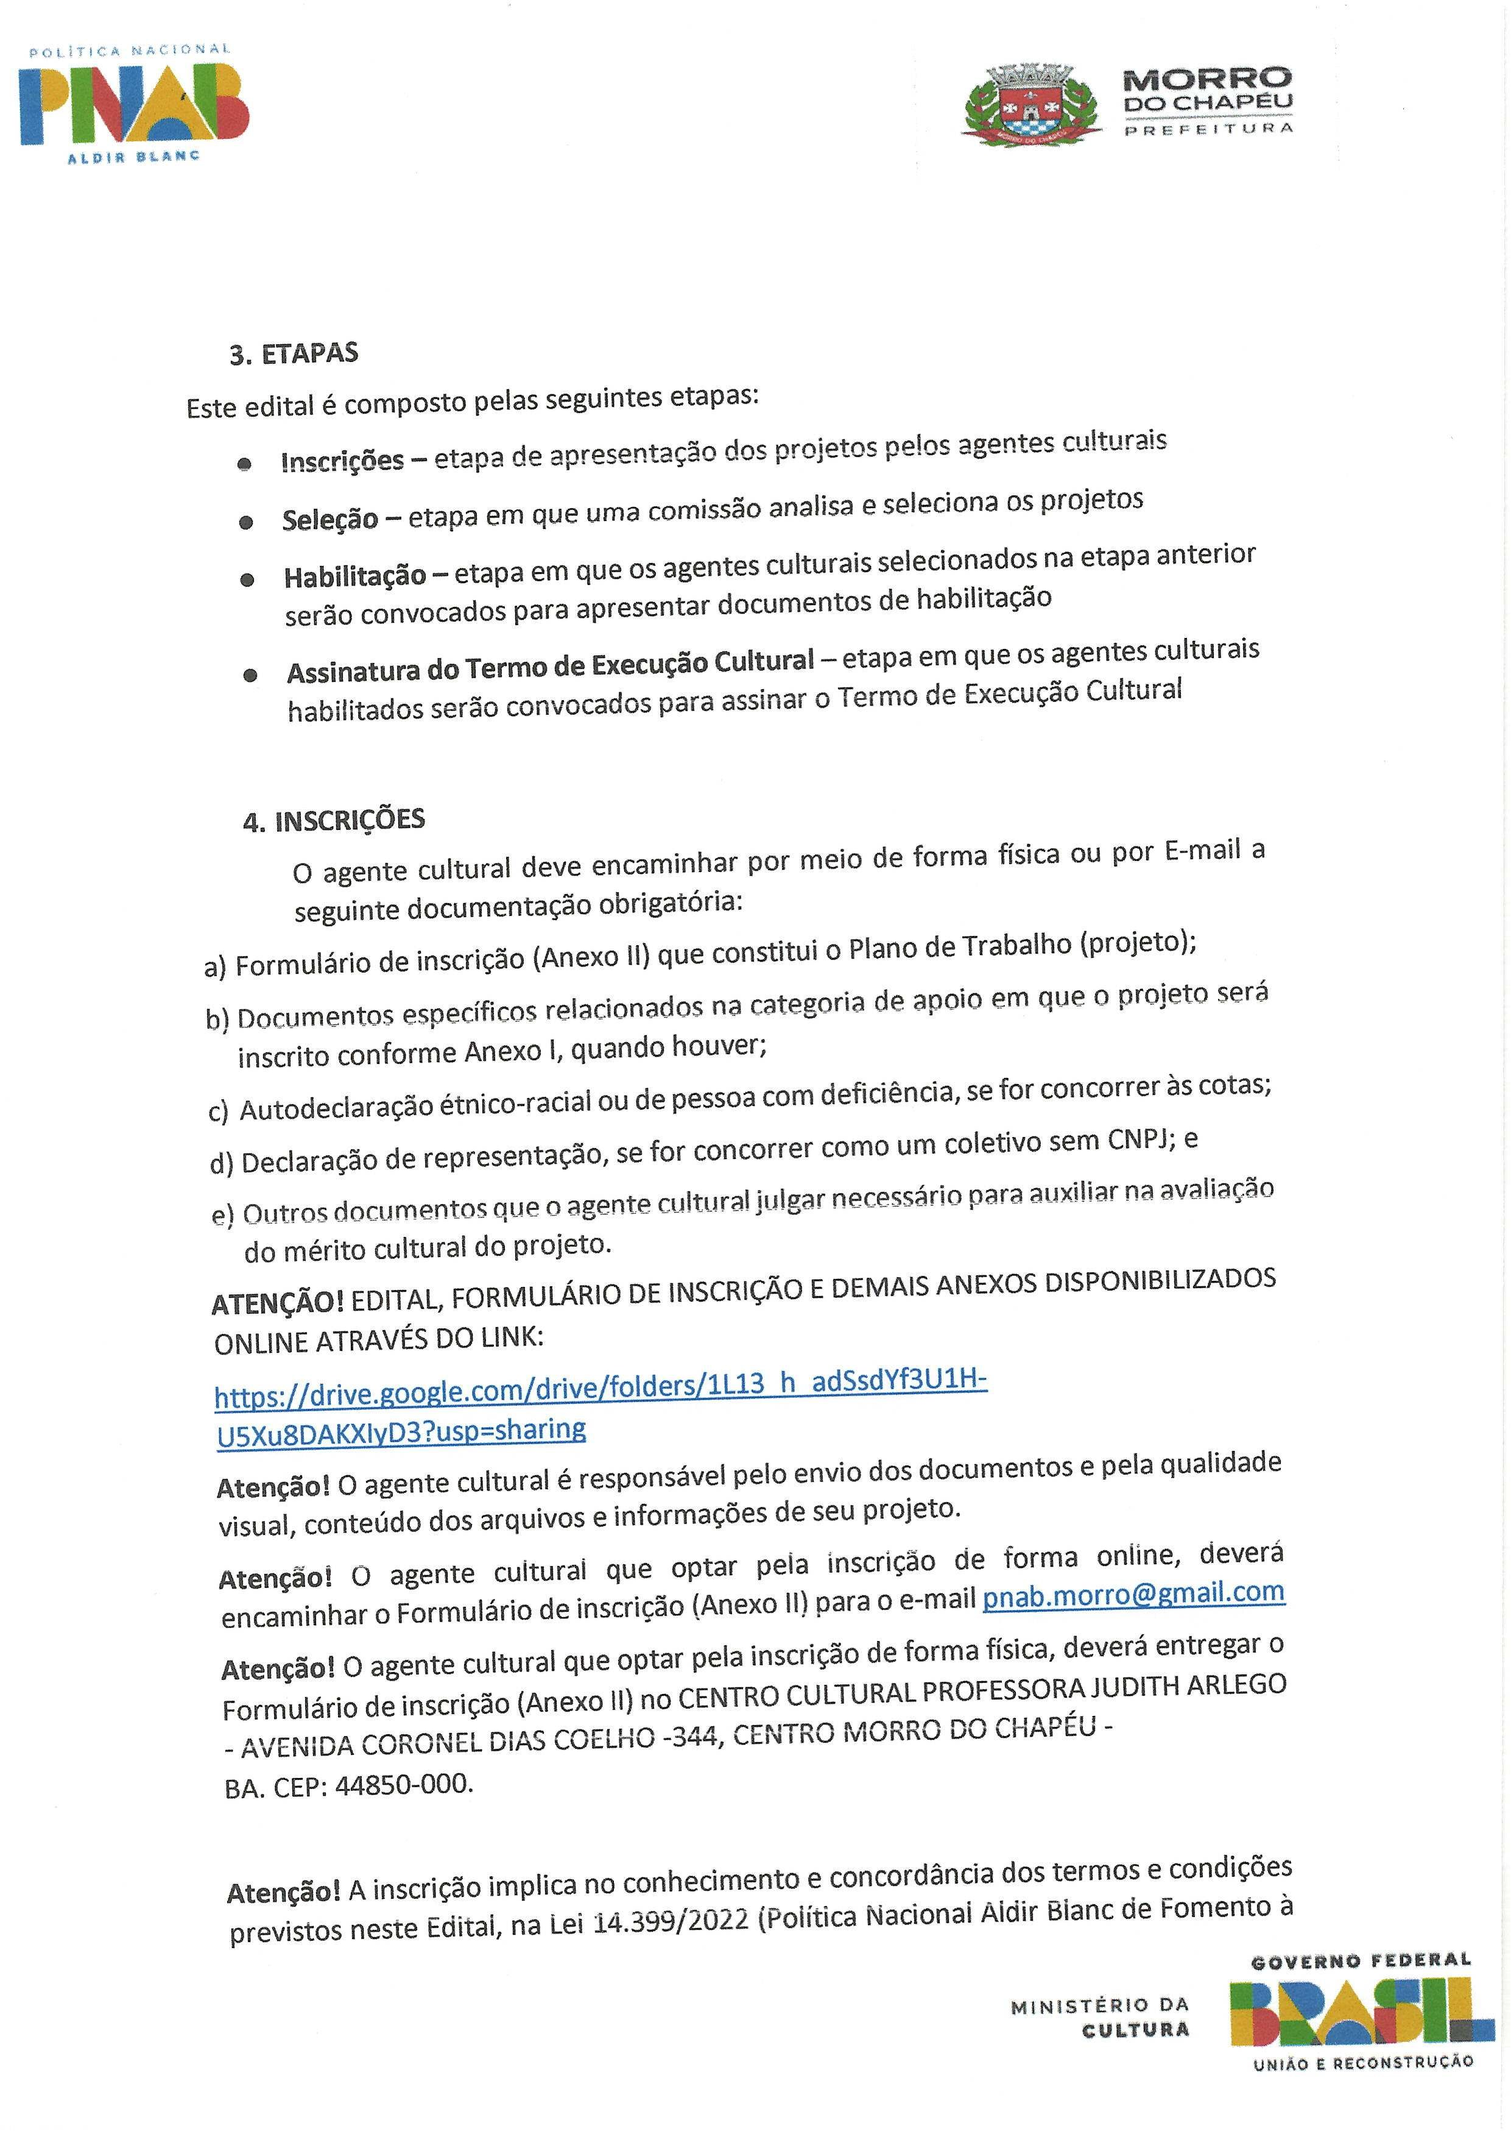
Edição 2.861 | Ano 12 04 de dezembro de 2024 Página 10

CertificaçãoDigital:KCCFNZDO-I5EFG1PD-09U688TX-RQWXWE92 Versãoeletrônicadisponívelem:http://dom.morrodochapeu.ba.gov.br/

DocumentoassinadodigitalmenteconformeMPnº2.200-2/2001de24/08/2001,queinstituiaInfraestruturadeChavesPúblicasBrasileira-ICPBrasil.
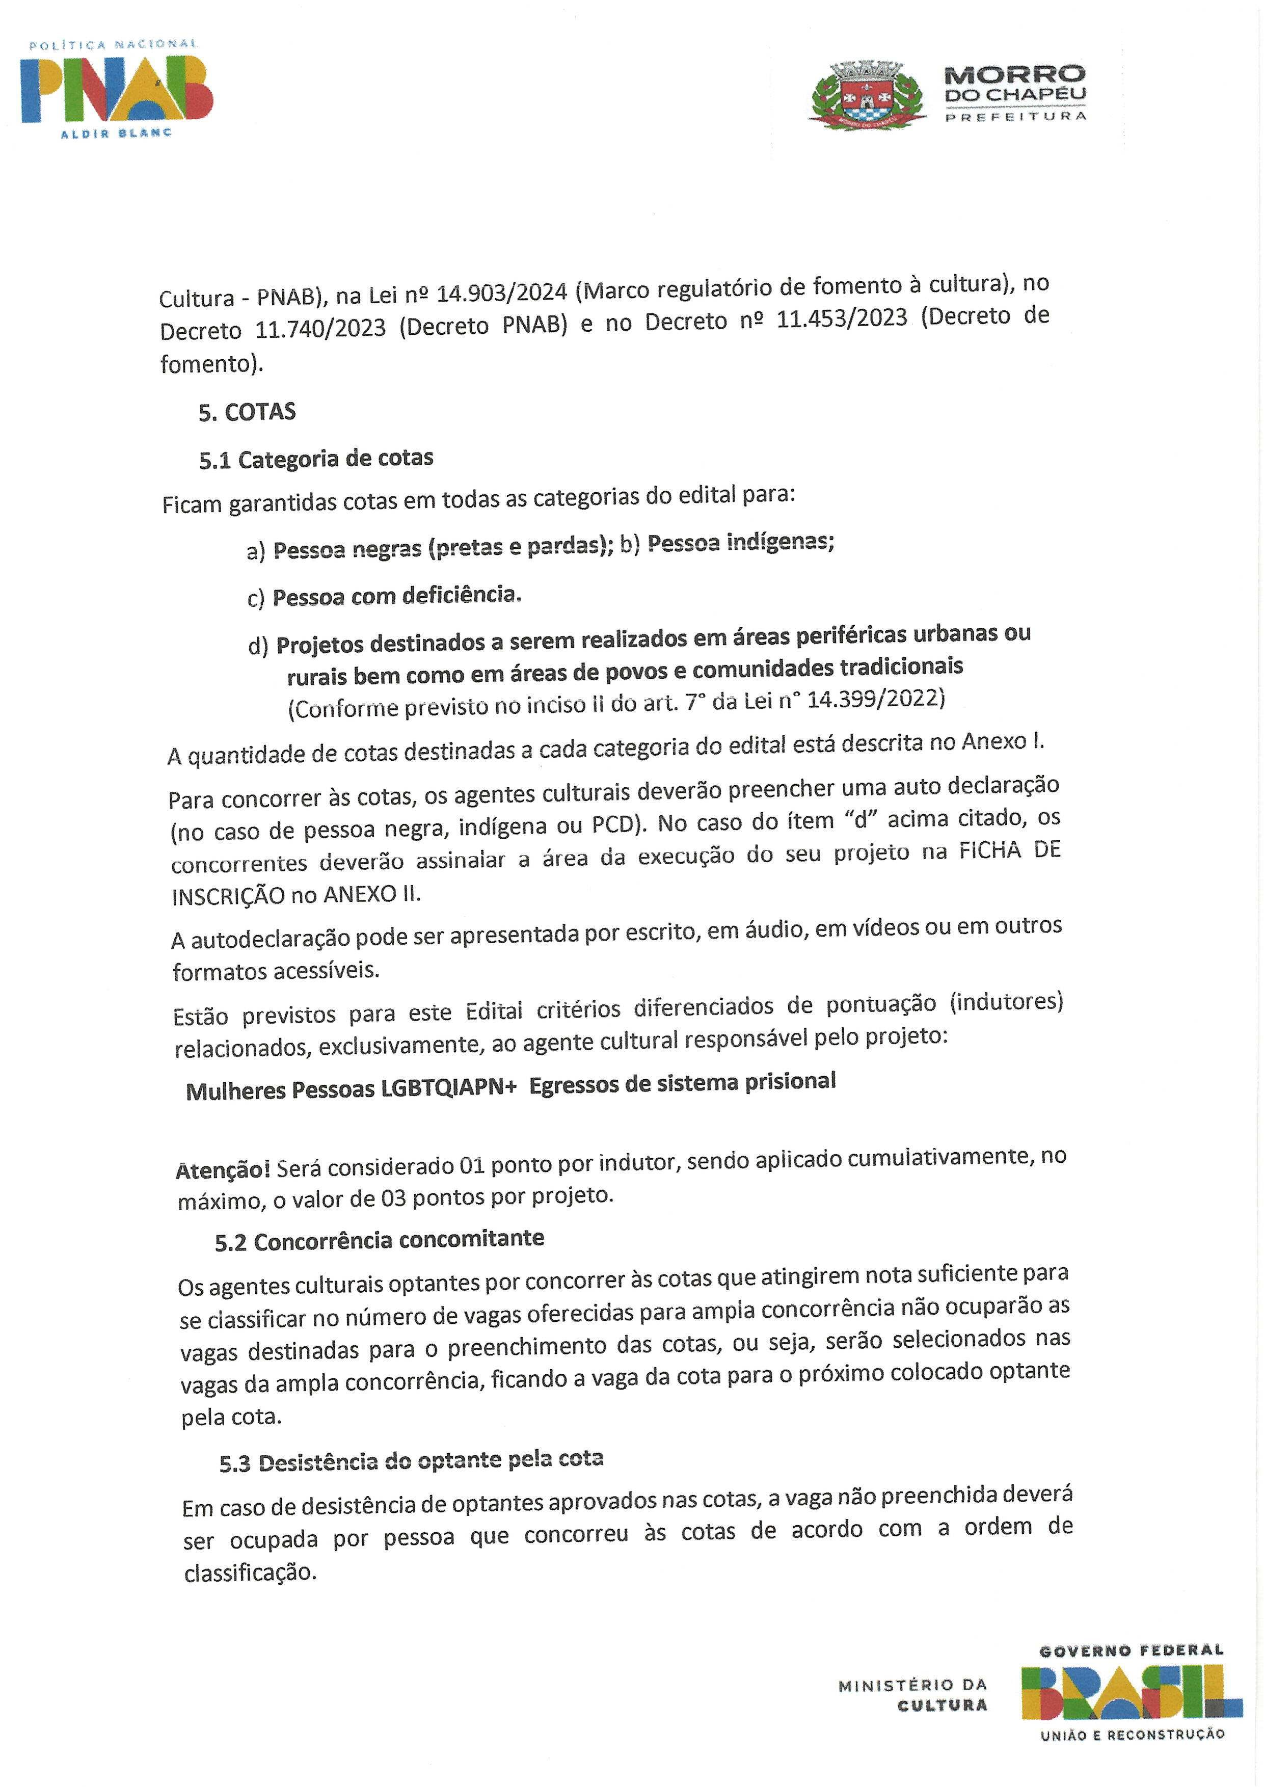
Edição 2.861 | Ano 12 04 de dezembro de 2024 Página 11

CertificaçãoDigital:KCCFNZDO-I5EFG1PD-09U688TX-RQWXWE92 Versãoeletrônicadisponívelem:http://dom.morrodochapeu.ba.gov.br/

DocumentoassinadodigitalmenteconformeMPnº2.200-2/2001de24/08/2001,queinstituiaInfraestruturadeChavesPúblicasBrasileira-ICPBrasil.
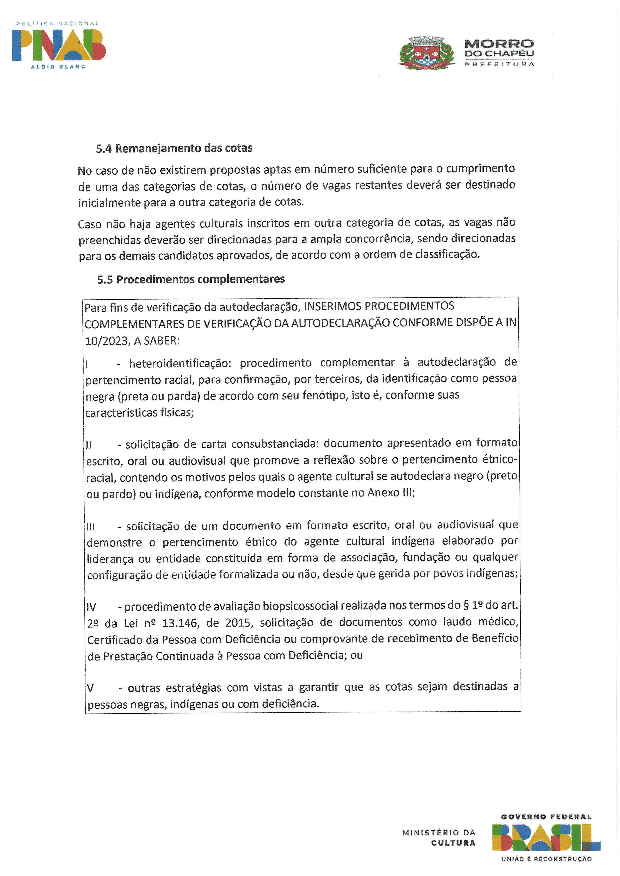
Edição 2.861 | Ano 12 04 de dezembro de 2024 Página 12

CertificaçãoDigital:KCCFNZDO-I5EFG1PD-09U688TX-RQWXWE92 Versãoeletrônicadisponívelem:http://dom.morrodochapeu.ba.gov.br/

DocumentoassinadodigitalmenteconformeMPnº2.200-2/2001de24/08/2001,queinstituiaInfraestruturadeChavesPúblicasBrasileira-ICPBrasil.
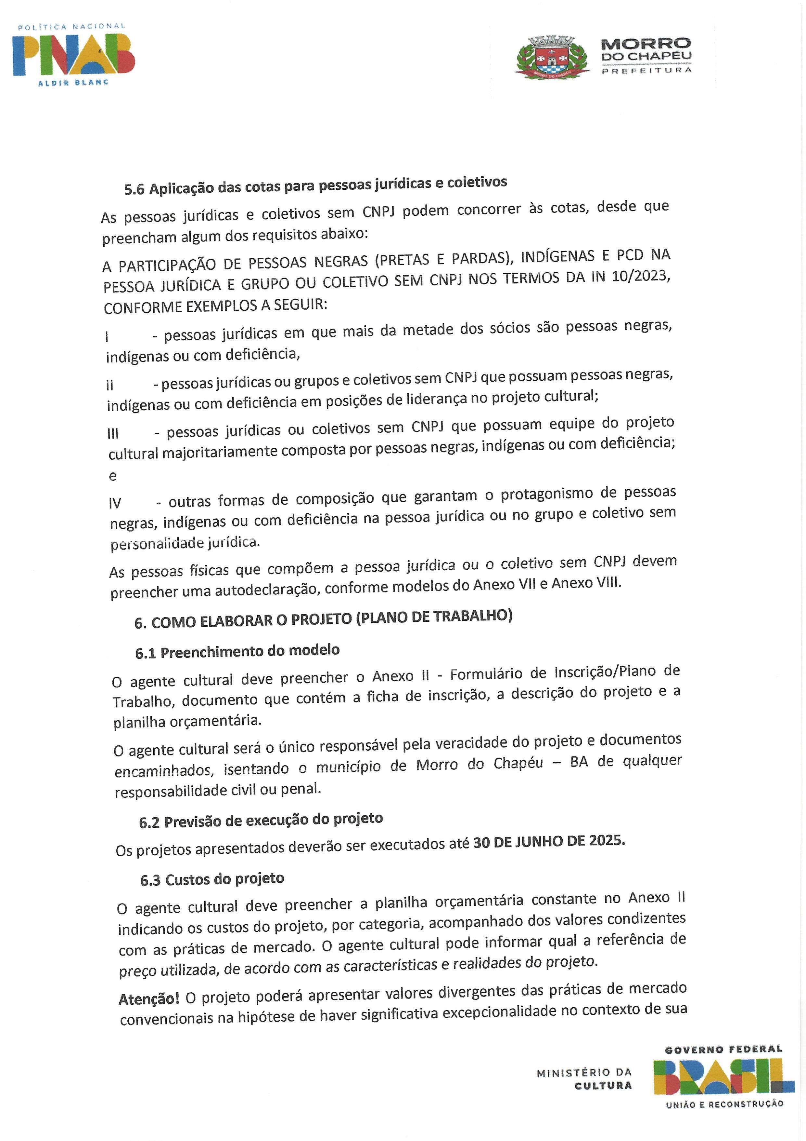
Edição 2.861 | Ano 12 04 de dezembro de 2024 Página 13

CertificaçãoDigital:KCCFNZDO-I5EFG1PD-09U688TX-RQWXWE92 Versãoeletrônicadisponívelem:http://dom.morrodochapeu.ba.gov.br/

DocumentoassinadodigitalmenteconformeMPnº2.200-2/2001de24/08/2001,queinstituiaInfraestruturadeChavesPúblicasBrasileira-ICPBrasil.
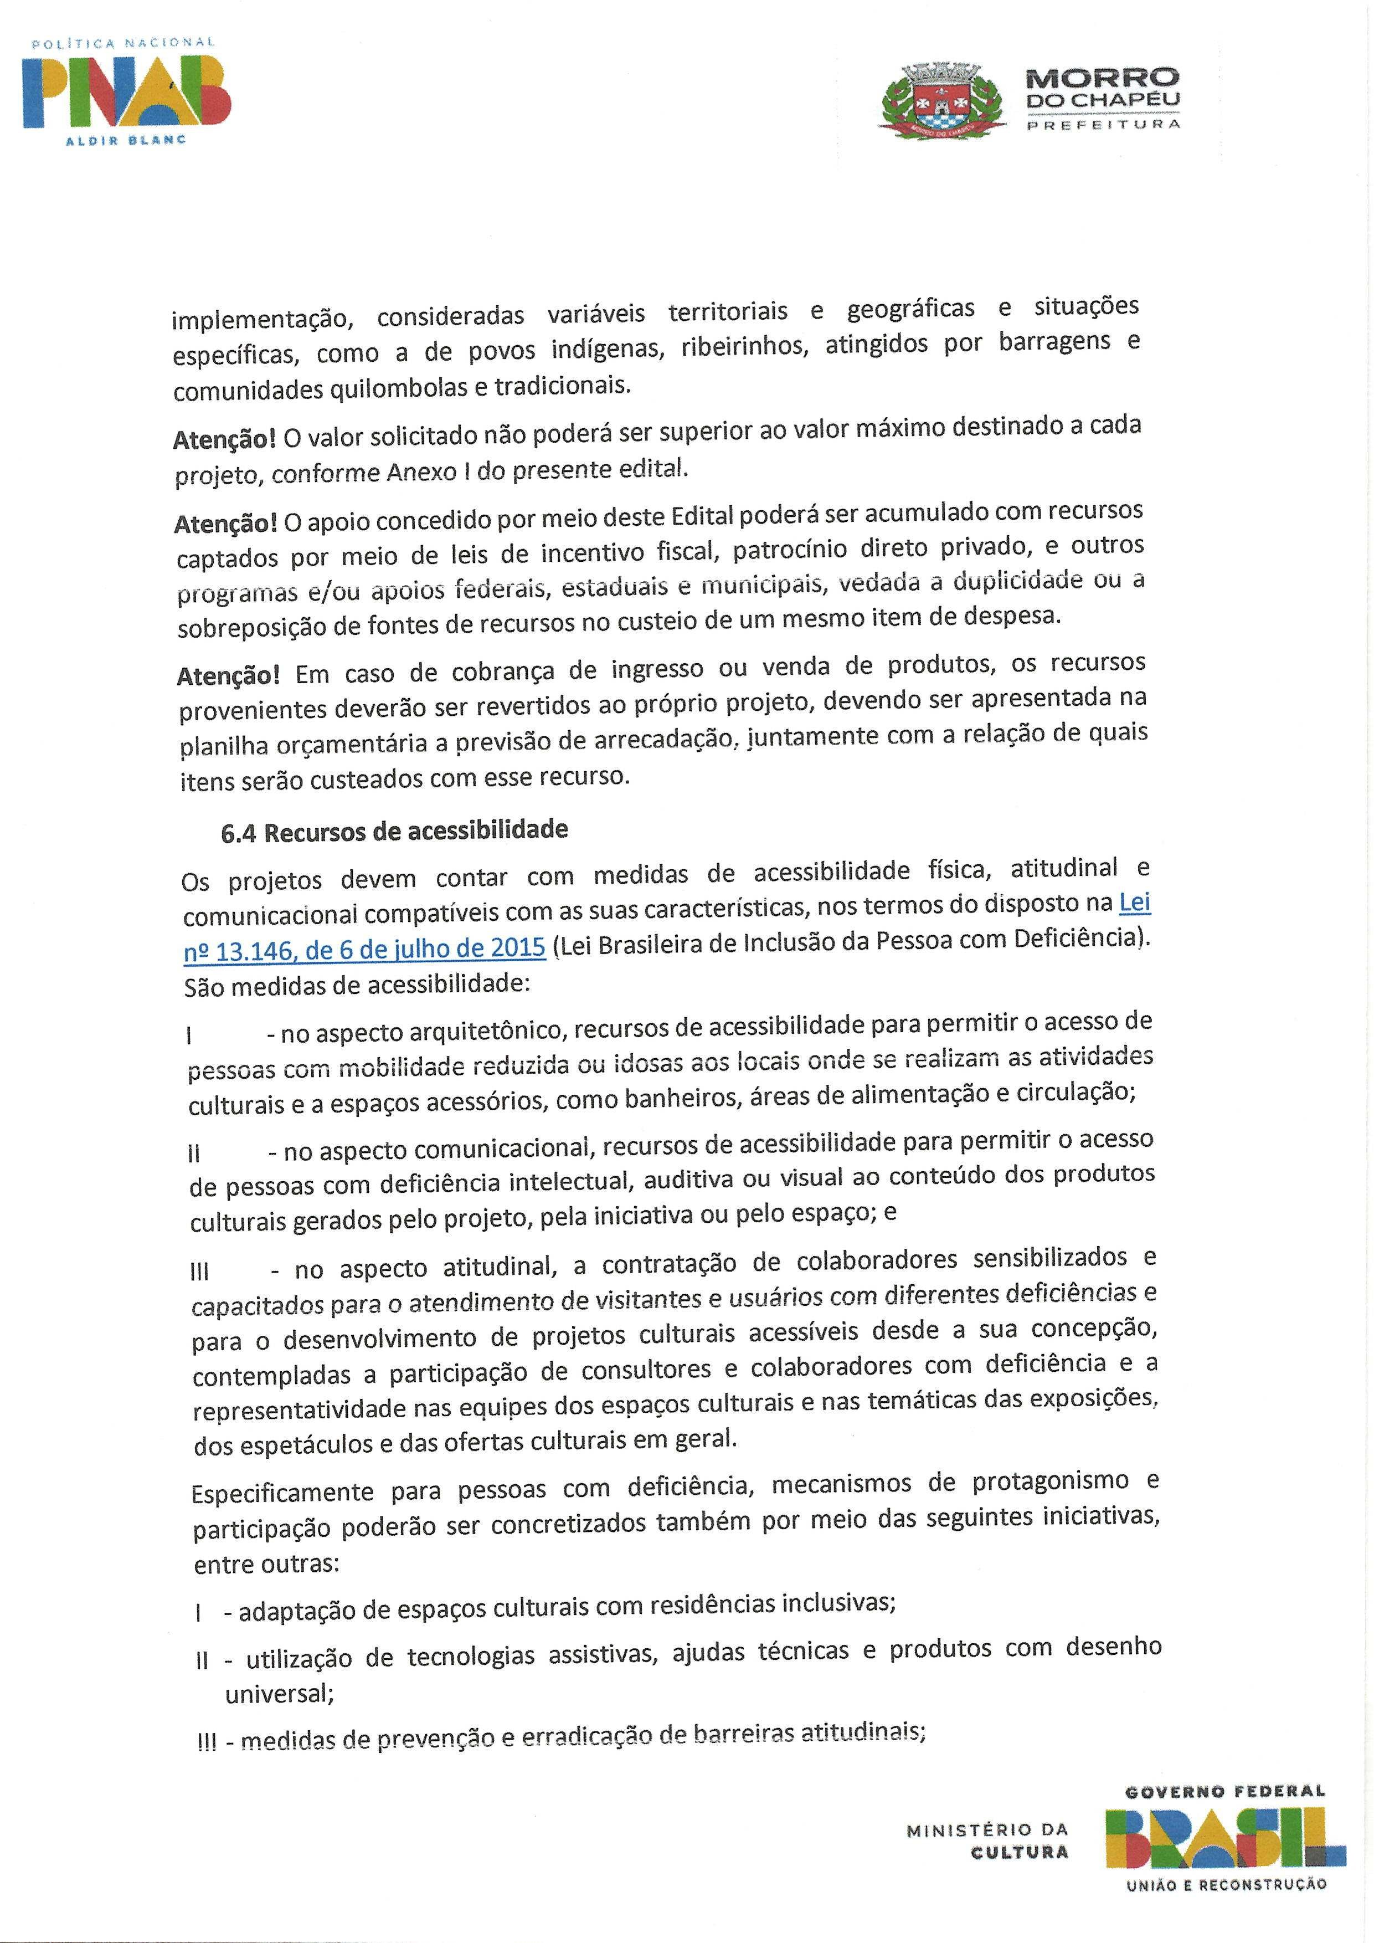
Edição 2.861 | Ano 12 04 de dezembro de 2024 Página 14

CertificaçãoDigital:KCCFNZDO-I5EFG1PD-09U688TX-RQWXWE92 Versãoeletrônicadisponívelem:http://dom.morrodochapeu.ba.gov.br/

DocumentoassinadodigitalmenteconformeMPnº2.200-2/2001de24/08/2001,queinstituiaInfraestruturadeChavesPúblicasBrasileira-ICPBrasil.
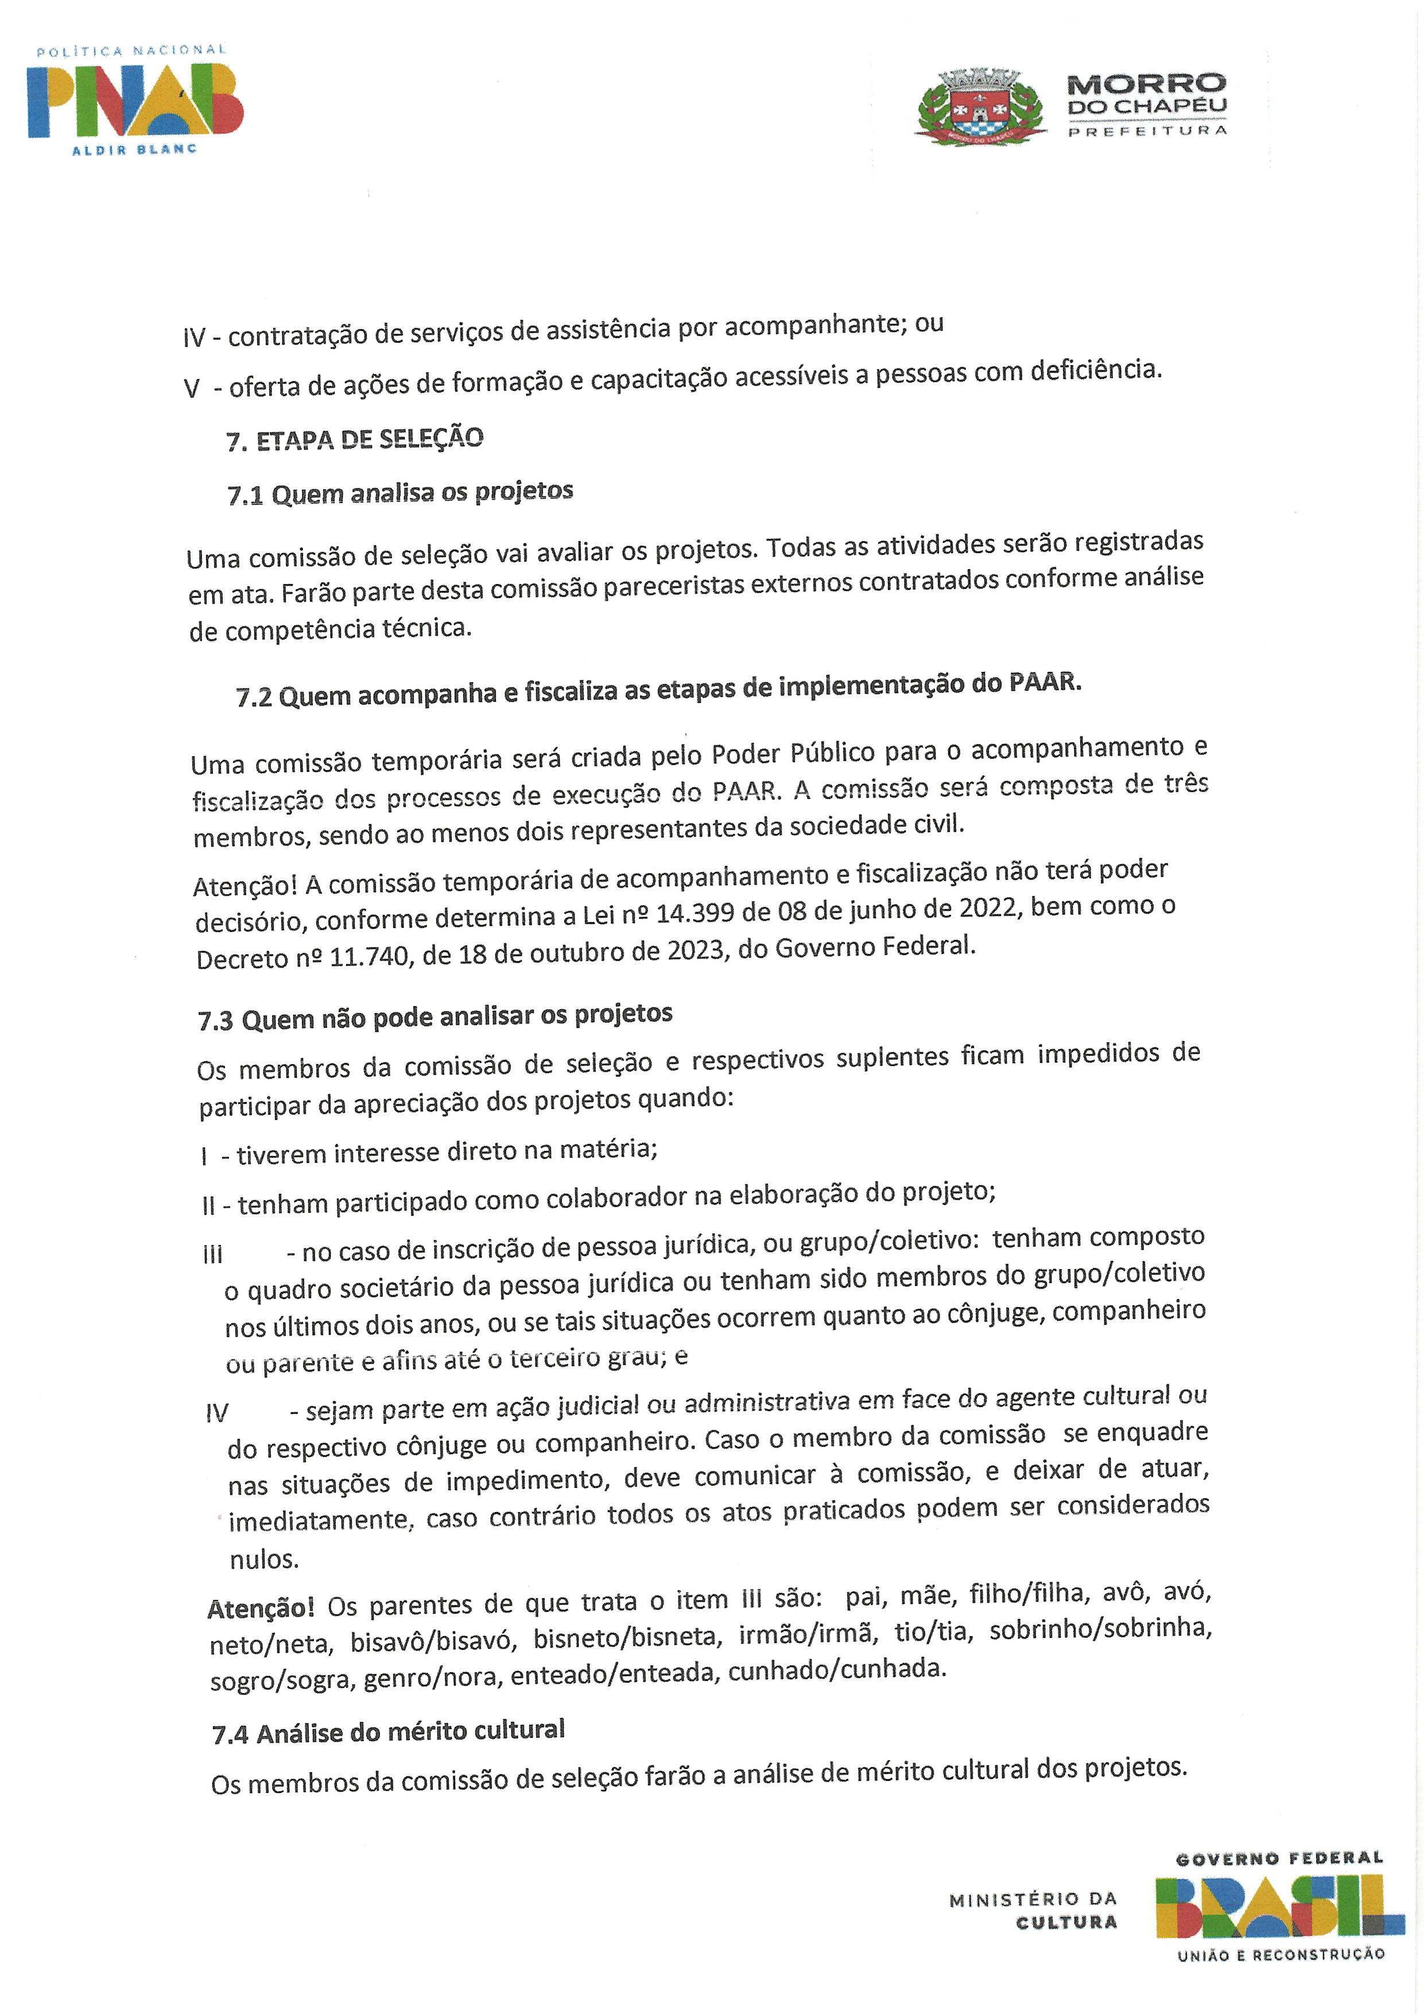
Edição 2.861 | Ano 12 04 de dezembro de 2024 Página 15

CertificaçãoDigital:KCCFNZDO-I5EFG1PD-09U688TX-RQWXWE92 Versãoeletrônicadisponívelem:http://dom.morrodochapeu.ba.gov.br/

DocumentoassinadodigitalmenteconformeMPnº2.200-2/2001de24/08/2001,queinstituiaInfraestruturadeChavesPúblicasBrasileira-ICPBrasil.
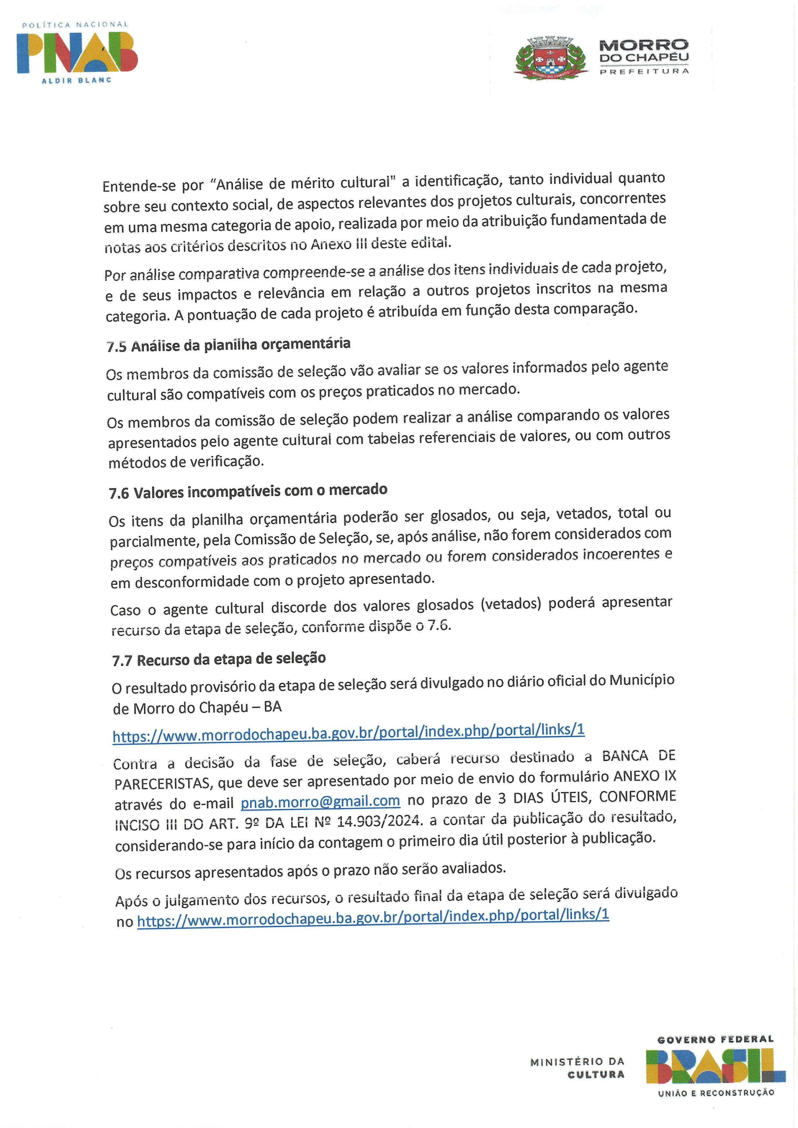
Edição 2.861 | Ano 12 04 de dezembro de 2024 Página 16

CertificaçãoDigital:KCCFNZDO-I5EFG1PD-09U688TX-RQWXWE92 Versãoeletrônicadisponívelem:http://dom.morrodochapeu.ba.gov.br/

DocumentoassinadodigitalmenteconformeMPnº2.200-2/2001de24/08/2001,queinstituiaInfraestruturadeChavesPúblicasBrasileira-ICPBrasil.
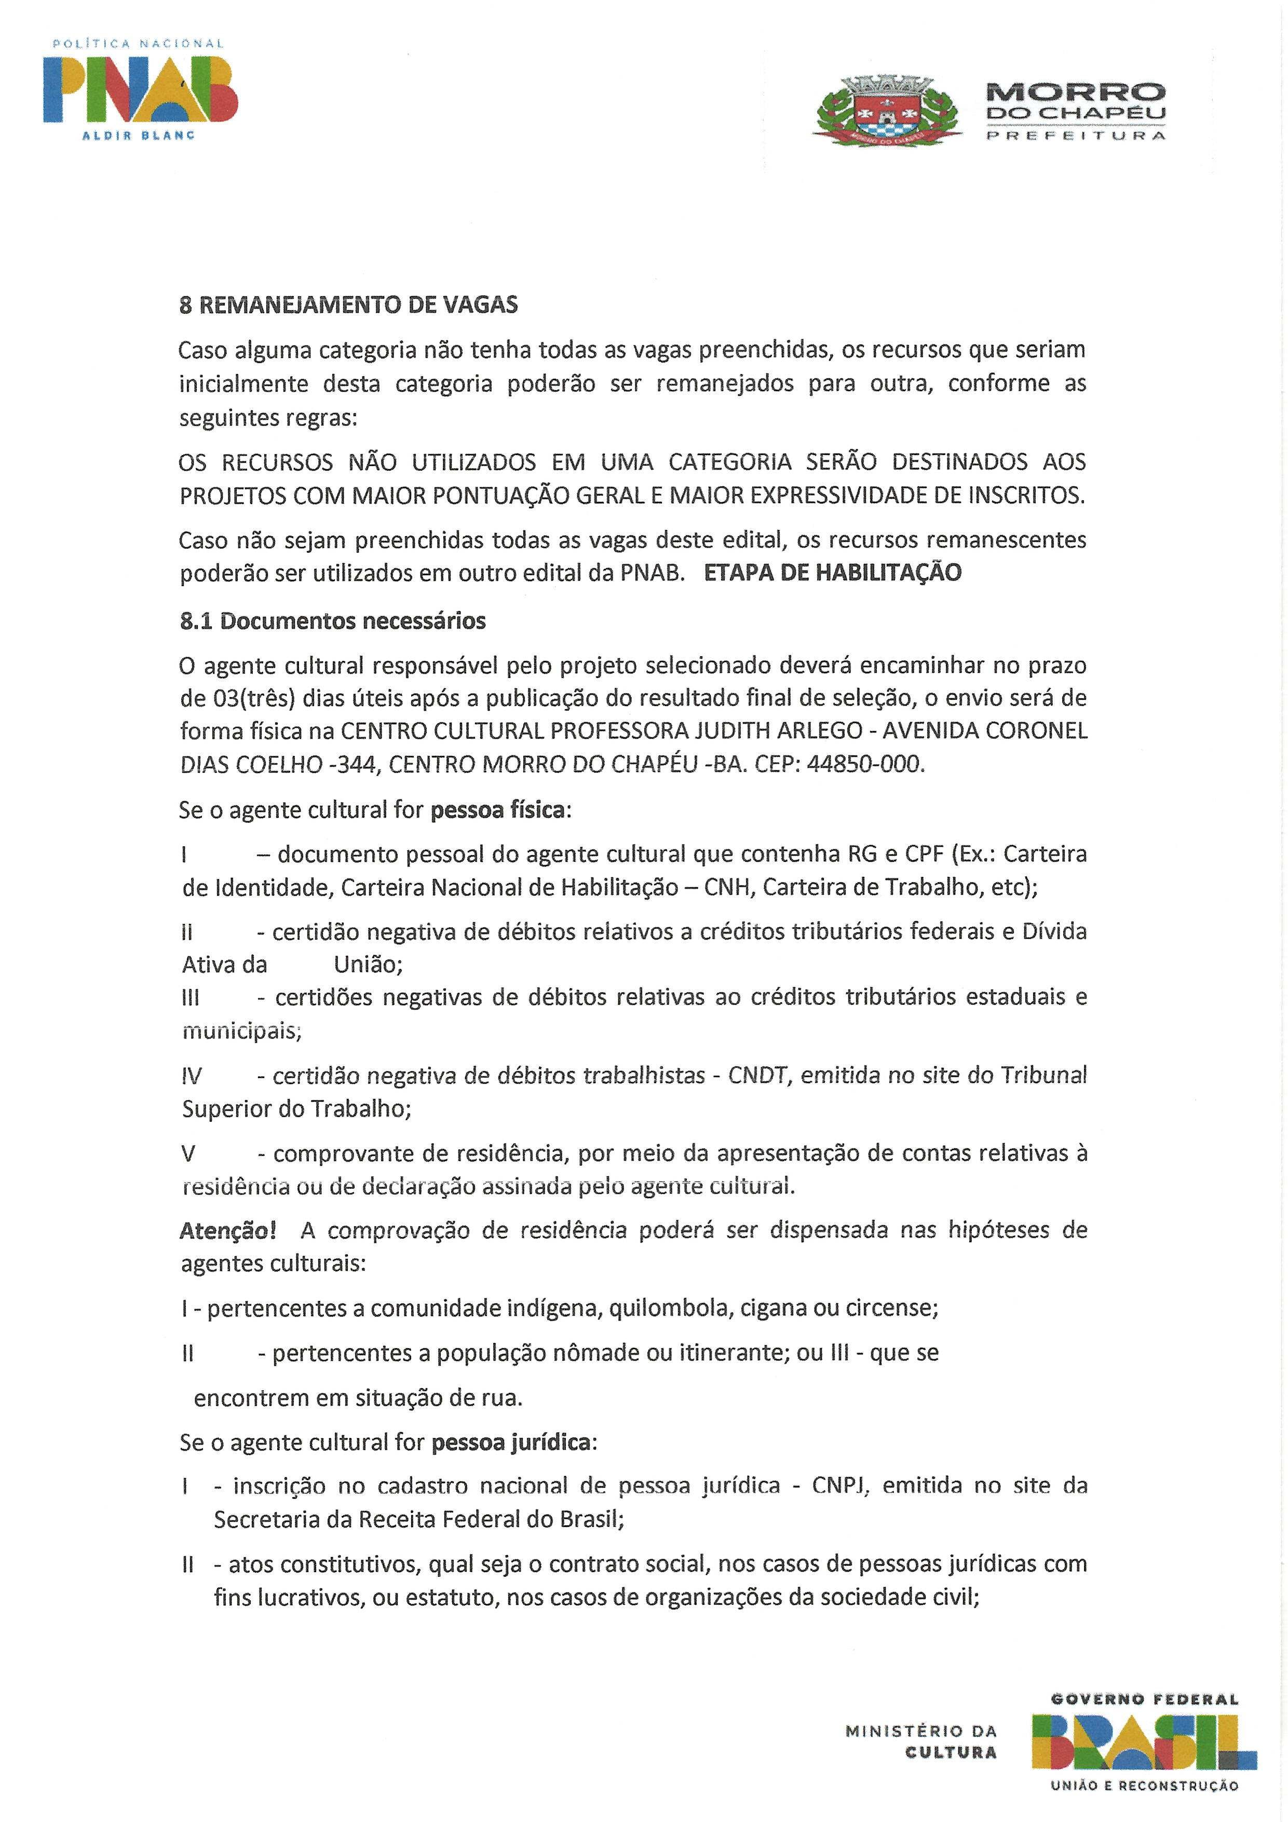
Edição 2.861 | Ano 12 04 de dezembro de 2024 Página 17

CertificaçãoDigital:KCCFNZDO-I5EFG1PD-09U688TX-RQWXWE92 Versãoeletrônicadisponívelem:http://dom.morrodochapeu.ba.gov.br/

DocumentoassinadodigitalmenteconformeMPnº2.200-2/2001de24/08/2001,queinstituiaInfraestruturadeChavesPúblicasBrasileira-ICPBrasil.
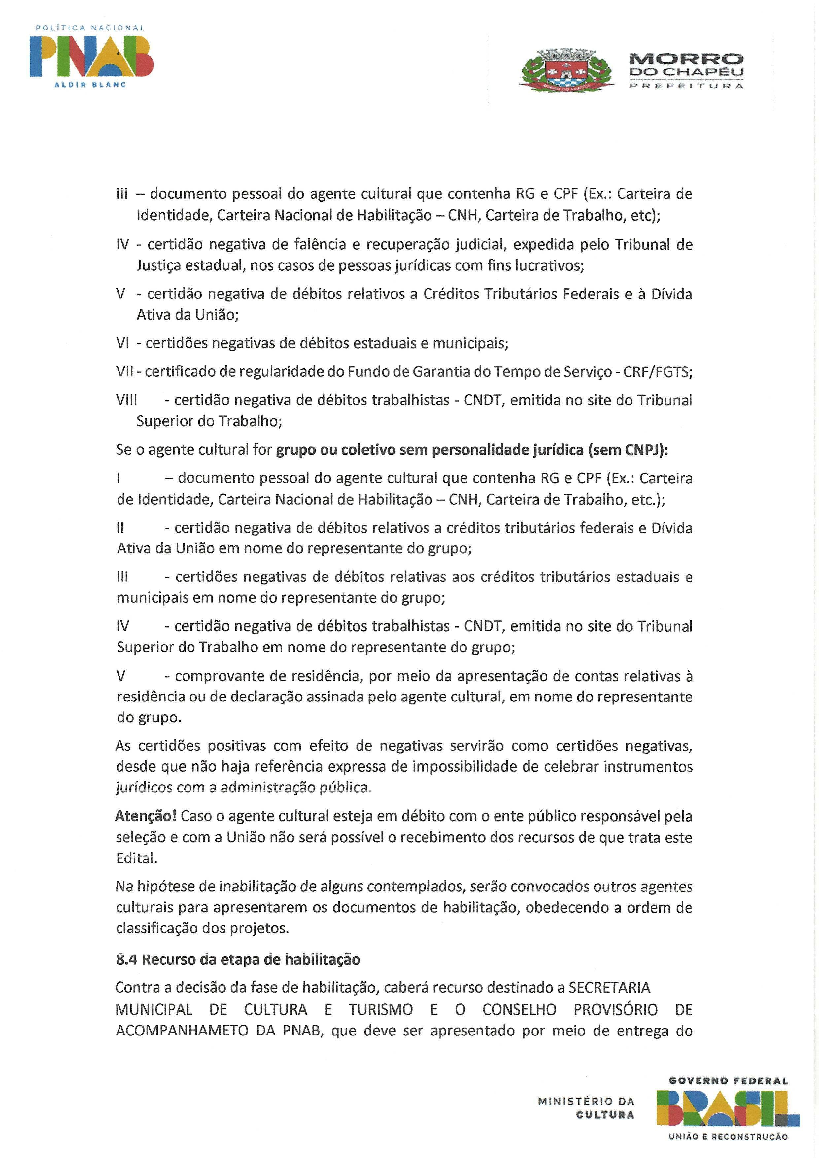
Edição 2.861 | Ano 12 04 de dezembro de 2024 Página 18

CertificaçãoDigital:KCCFNZDO-I5EFG1PD-09U688TX-RQWXWE92 Versãoeletrônicadisponívelem:http://dom.morrodochapeu.ba.gov.br/

DocumentoassinadodigitalmenteconformeMPnº2.200-2/2001de24/08/2001,queinstituiaInfraestruturadeChavesPúblicasBrasileira-ICPBrasil.

Edição 2.861 | Ano 12 04 de dezembro de 2024 Página 19

CertificaçãoDigital:KCCFNZDO-I5EFG1PD-09U688TX-RQWXWE92 Versãoeletrônicadisponívelem:http://dom.morrodochapeu.ba.gov.br/

DocumentoassinadodigitalmenteconformeMPnº2.200-2/2001de24/08/2001,queinstituiaInfraestruturadeChavesPúblicasBrasileira-ICPBrasil.
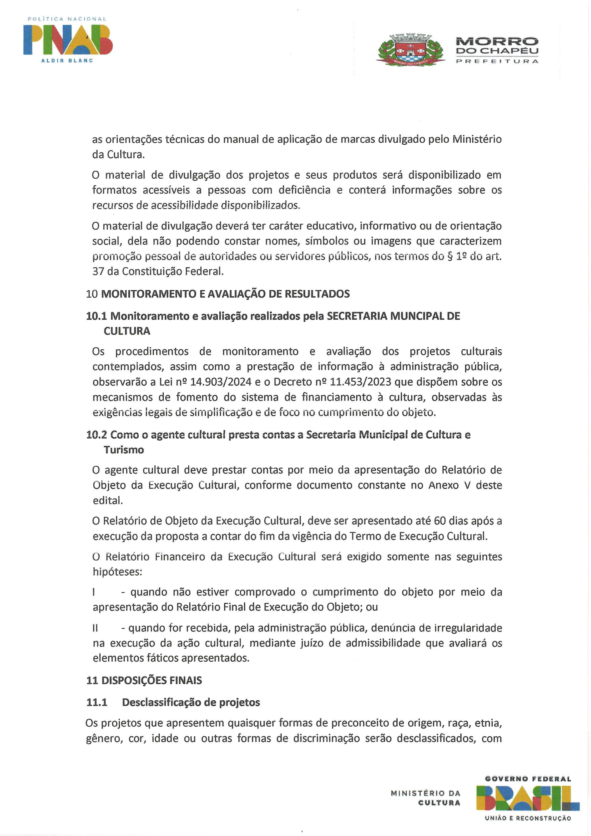
Edição 2.861 | Ano 12 04 de dezembro de 2024 Página 20

CertificaçãoDigital:KCCFNZDO-I5EFG1PD-09U688TX-RQWXWE92 Versãoeletrônicadisponívelem:http://dom.morrodochapeu.ba.gov.br/

DocumentoassinadodigitalmenteconformeMPnº2.200-2/2001de24/08/2001,queinstituiaInfraestruturadeChavesPúblicasBrasileira-ICPBrasil.
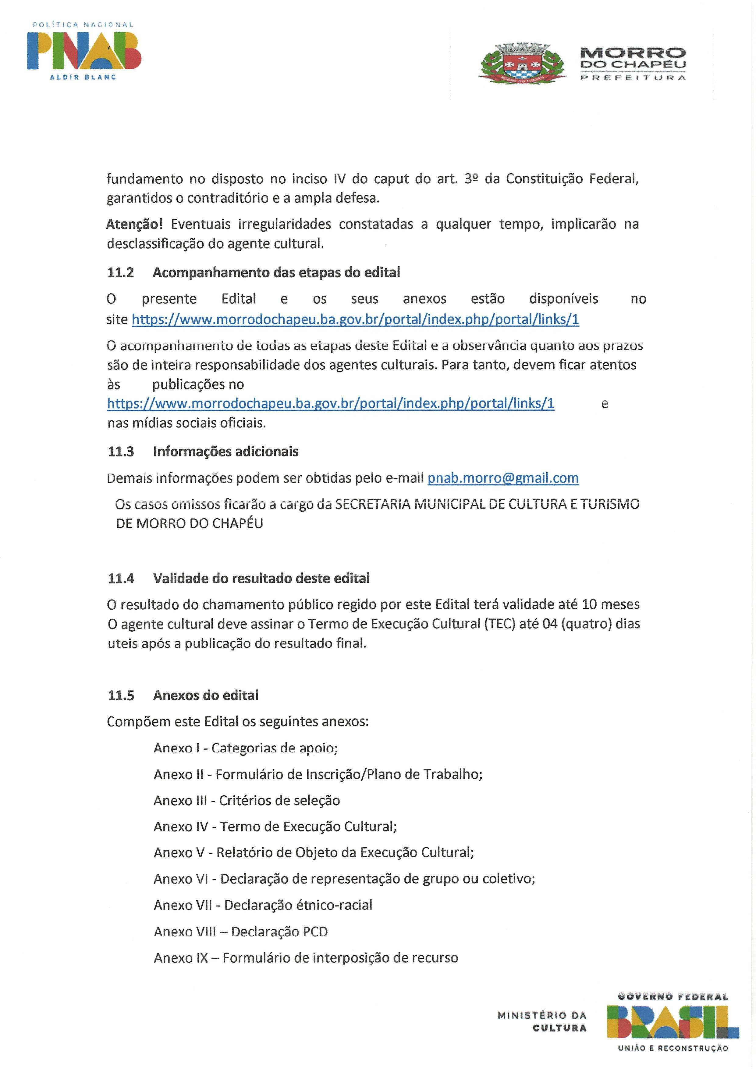
Edição 2.861 | Ano 12 04 de dezembro de 2024 Página 21

CertificaçãoDigital:KCCFNZDO-I5EFG1PD-09U688TX-RQWXWE92 Versãoeletrônicadisponívelem:http://dom.morrodochapeu.ba.gov.br/

DocumentoassinadodigitalmenteconformeMPnº2.200-2/2001de24/08/2001,queinstituiaInfraestruturadeChavesPúblicasBrasileira-ICPBrasil.

Edição 2.861 | Ano 12 04 de dezembro de 2024 Página 22

CertificaçãoDigital:KCCFNZDO-I5EFG1PD-09U688TX-RQWXWE92 Versãoeletrônicadisponívelem:http://dom.morrodochapeu.ba.gov.br/

DocumentoassinadodigitalmenteconformeMPnº2.200-2/2001de24/08/2001,queinstituiaInfraestruturadeChavesPúblicasBrasileira-ICPBrasil.
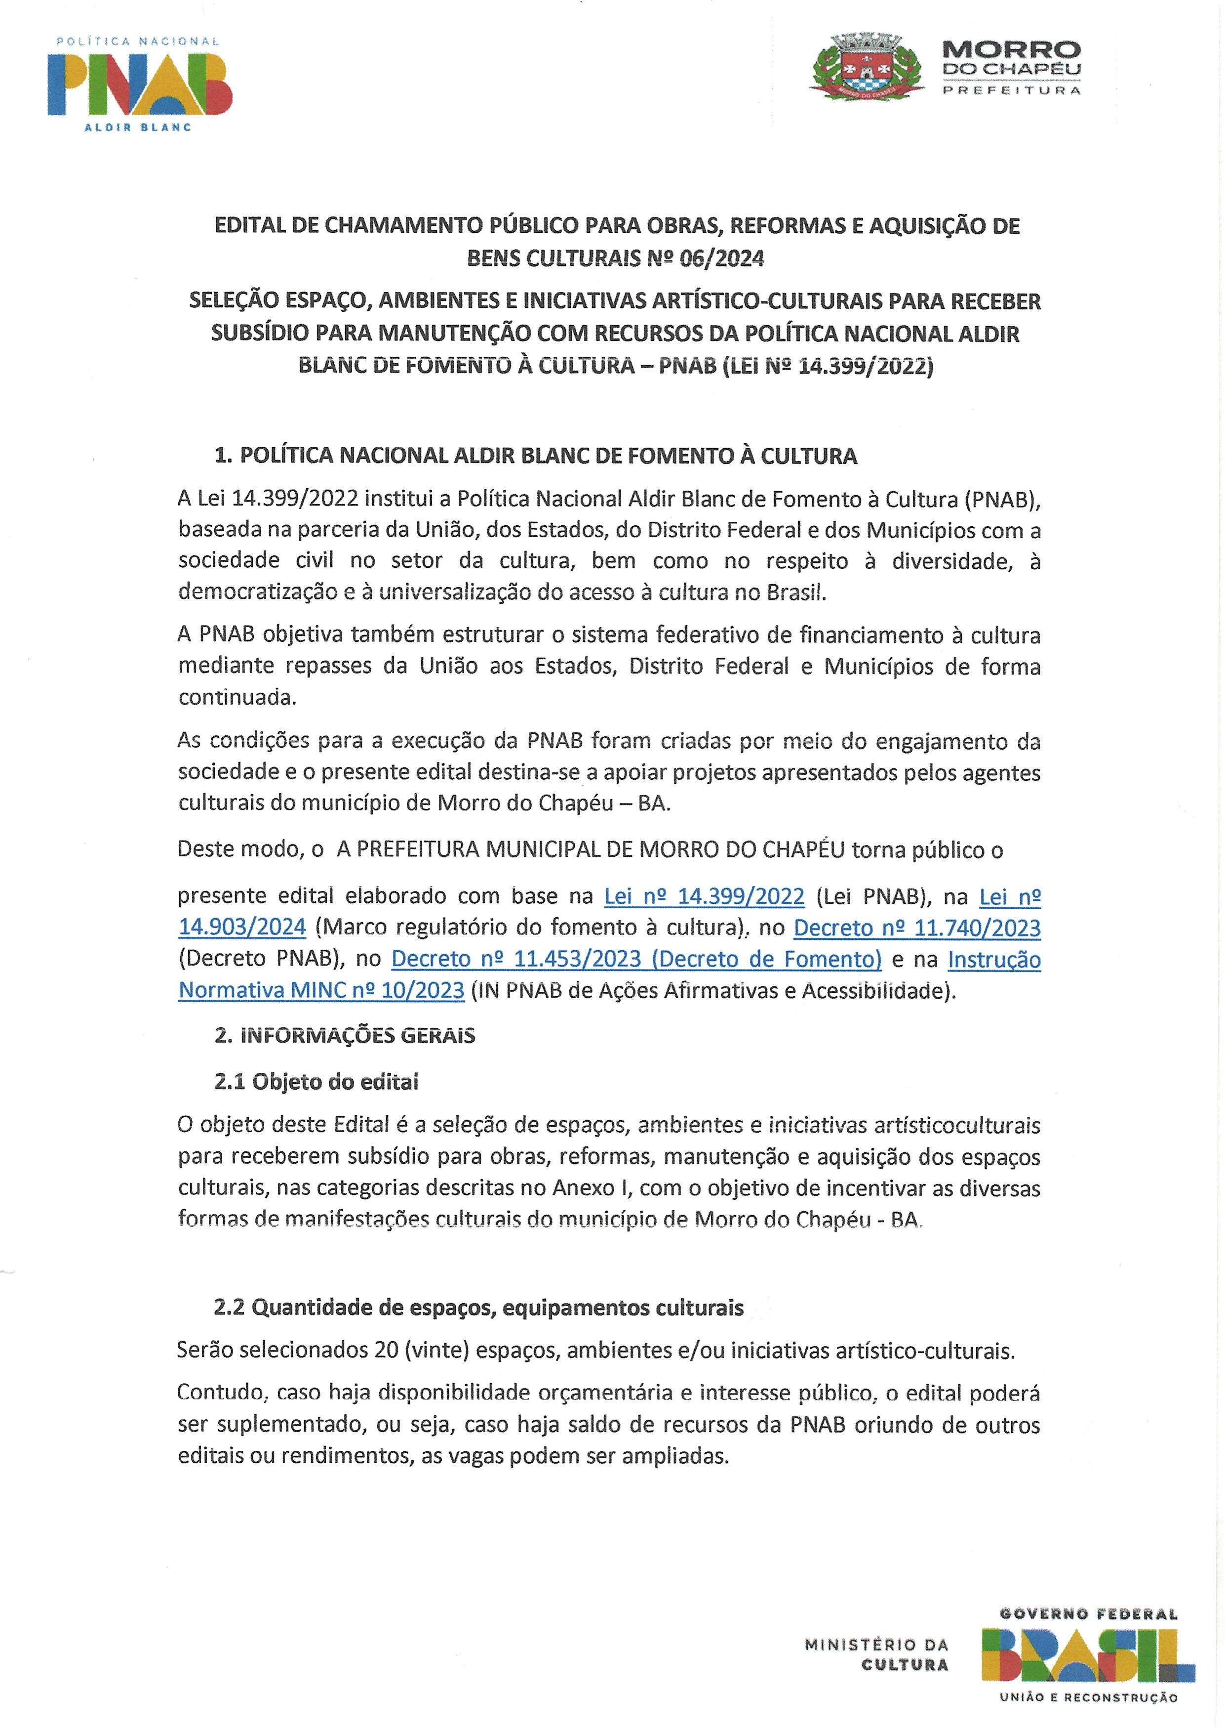
Edição 2.861 | Ano 12 04 de dezembro de 2024 Página 23

EDITALDECHAMAMENTOPÚBLICOPARAOBRAS,REFORMASEAQUISIÇÃODEBENSCULTURAIS-SECULTNº06/2024-SELEÇÃODEESPAÇO,AMBIENTESEINICIATIVASARTÍSTICO-CULTURAISPARA RECEBERSUBSÍDIOPARAMANUTENÇÃOCOMRECURSOSDAPNAB(LEINº14.399/2022)

CertificaçãoDigital:KCCFNZDO-I5EFG1PD-09U688TX-RQWXWE92 Versãoeletrônicadisponívelem:http://dom.morrodochapeu.ba.gov.br/

DocumentoassinadodigitalmenteconformeMPnº2.200-2/2001de24/08/2001,queinstituiaInfraestruturadeChavesPúblicasBrasileira-ICPBrasil.
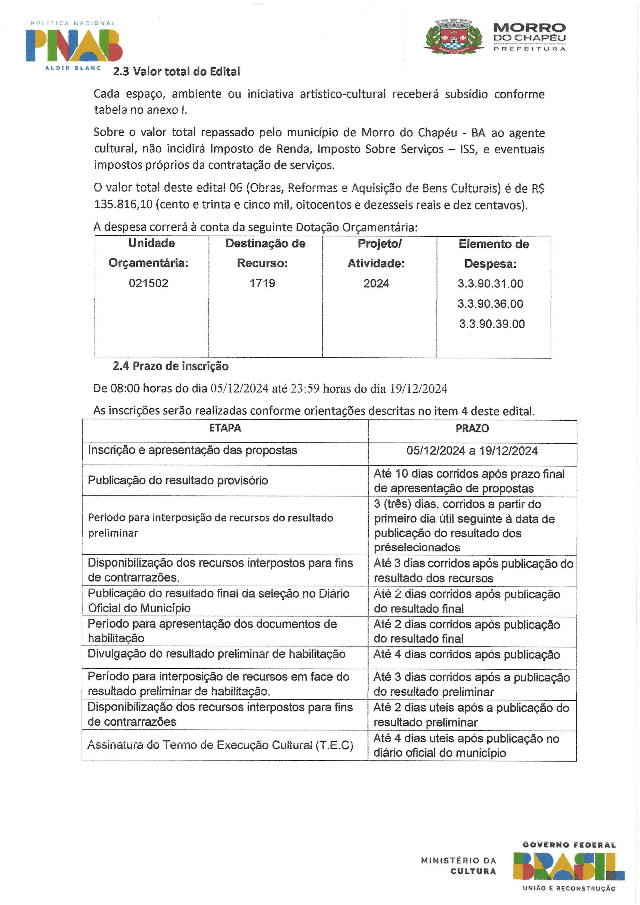
Edição 2.861 | Ano 12 04 de dezembro de 2024 Página 24

CertificaçãoDigital:KCCFNZDO-I5EFG1PD-09U688TX-RQWXWE92 Versãoeletrônicadisponívelem:http://dom.morrodochapeu.ba.gov.br/

DocumentoassinadodigitalmenteconformeMPnº2.200-2/2001de24/08/2001,queinstituiaInfraestruturadeChavesPúblicasBrasileira-ICPBrasil.
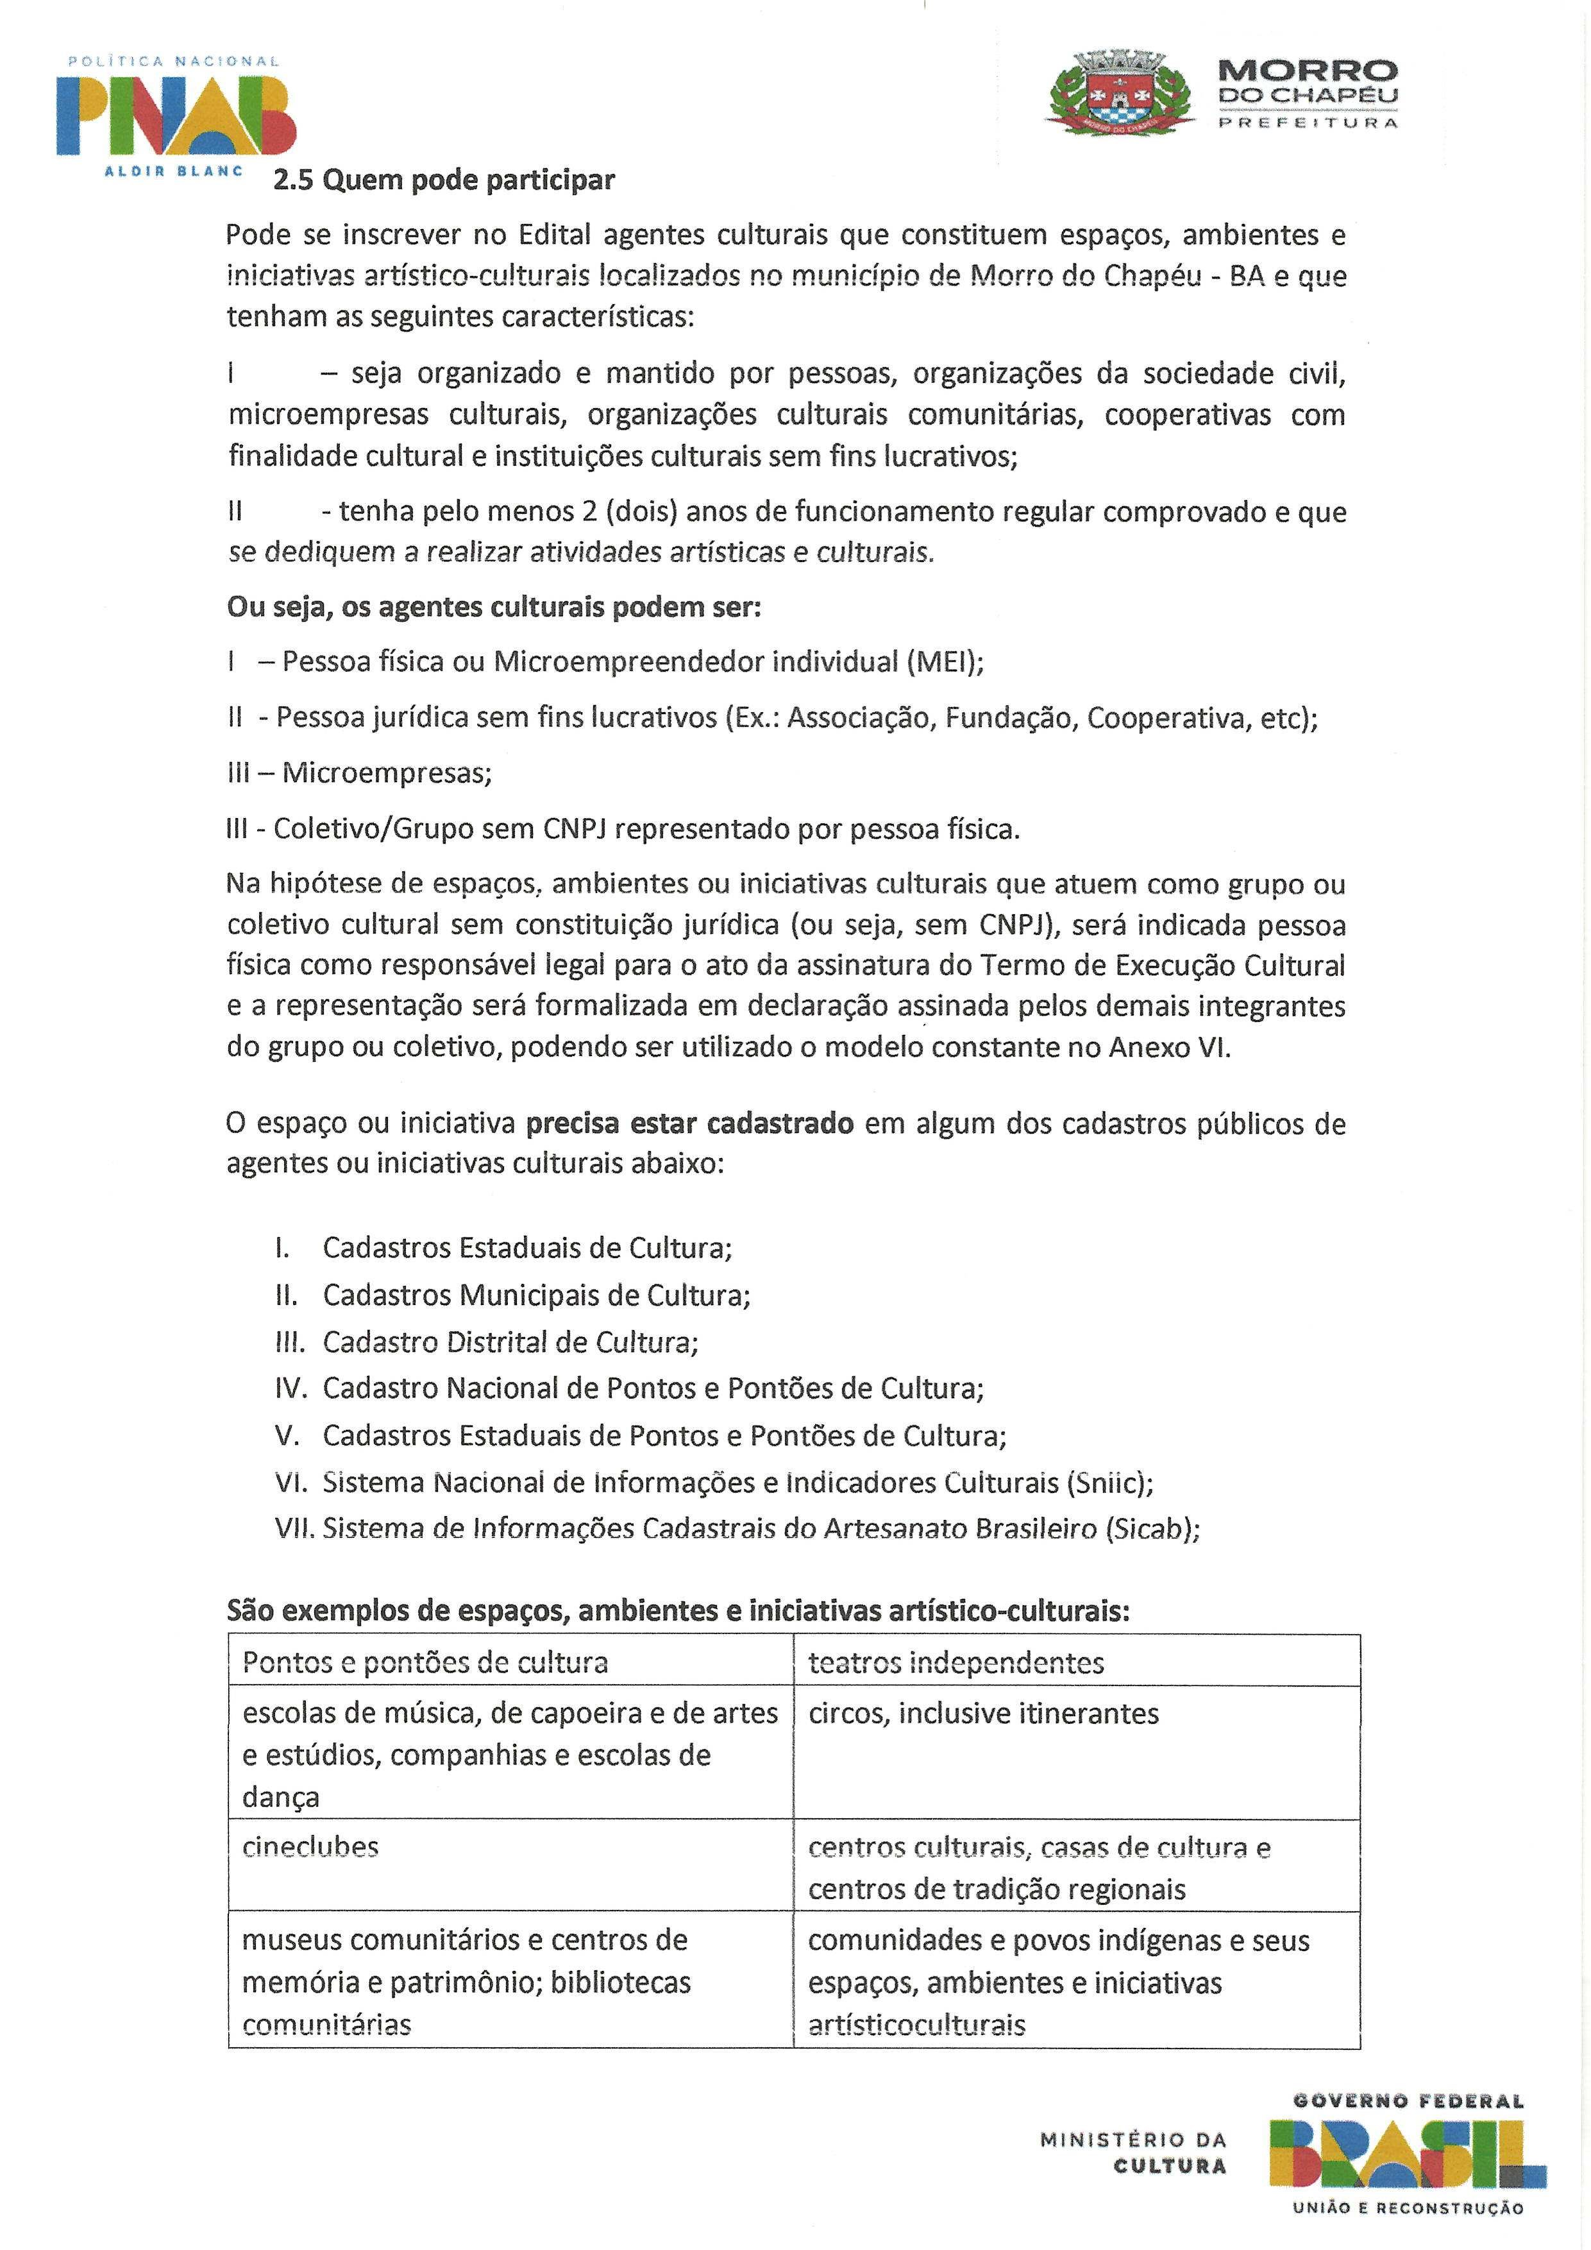
Edição 2.861 | Ano 12 04 de dezembro de 2024 Página 25

CertificaçãoDigital:KCCFNZDO-I5EFG1PD-09U688TX-RQWXWE92 Versãoeletrônicadisponívelem:http://dom.morrodochapeu.ba.gov.br/

DocumentoassinadodigitalmenteconformeMPnº2.200-2/2001de24/08/2001,queinstituiaInfraestruturadeChavesPúblicasBrasileira-ICPBrasil.
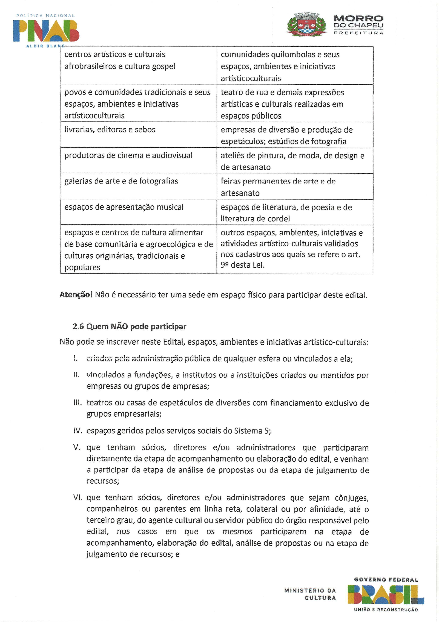
Edição 2.861 | Ano 12 04 de dezembro de 2024 Página 26

CertificaçãoDigital:KCCFNZDO-I5EFG1PD-09U688TX-RQWXWE92 Versãoeletrônicadisponívelem:http://dom.morrodochapeu.ba.gov.br/

DocumentoassinadodigitalmenteconformeMPnº2.200-2/2001de24/08/2001,queinstituiaInfraestruturadeChavesPúblicasBrasileira-ICPBrasil.
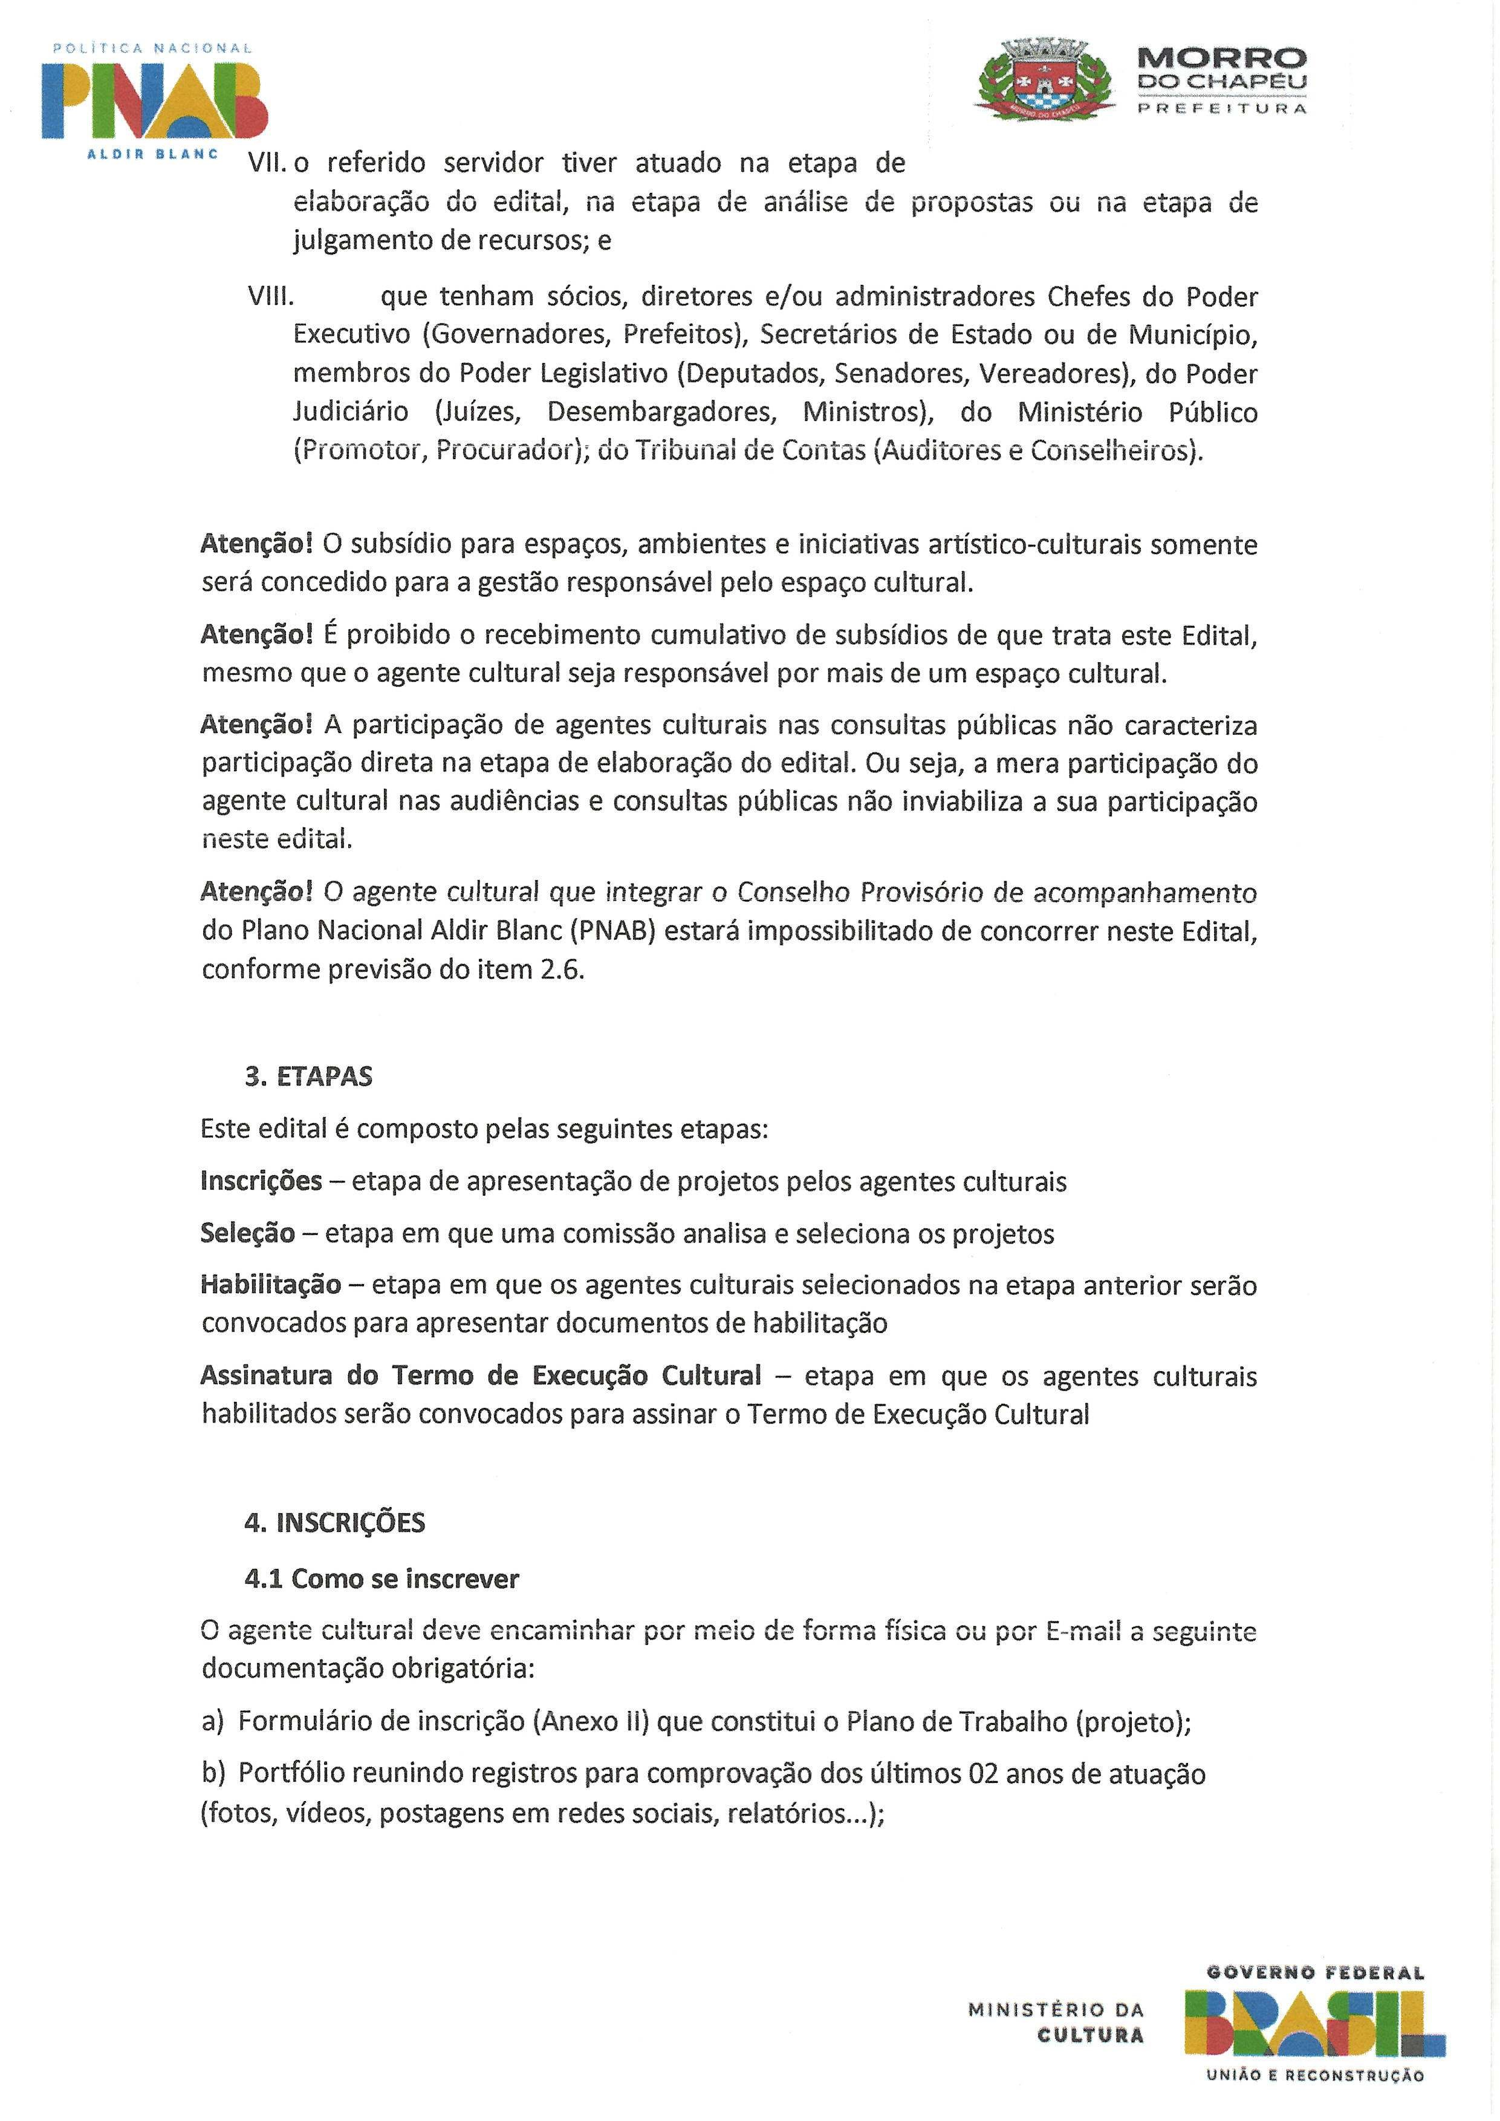
Edição 2.861 | Ano 12 04 de dezembro de 2024 Página 27

CertificaçãoDigital:KCCFNZDO-I5EFG1PD-09U688TX-RQWXWE92 Versãoeletrônicadisponívelem:http://dom.morrodochapeu.ba.gov.br/

DocumentoassinadodigitalmenteconformeMPnº2.200-2/2001de24/08/2001,queinstituiaInfraestruturadeChavesPúblicasBrasileira-ICPBrasil.
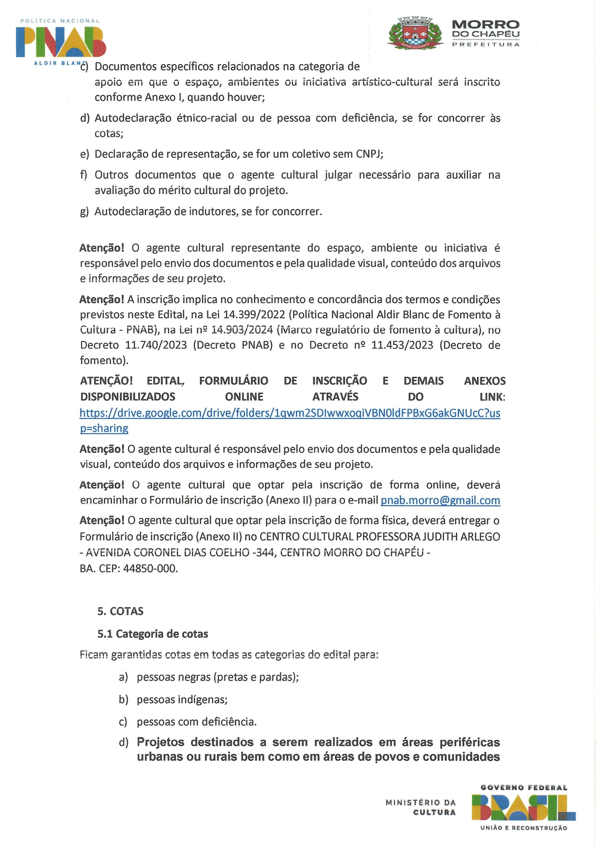
Edição 2.861 | Ano 12 04 de dezembro de 2024 Página 28

CertificaçãoDigital:KCCFNZDO-I5EFG1PD-09U688TX-RQWXWE92 Versãoeletrônicadisponívelem:http://dom.morrodochapeu.ba.gov.br/

DocumentoassinadodigitalmenteconformeMPnº2.200-2/2001de24/08/2001,queinstituiaInfraestruturadeChavesPúblicasBrasileira-ICPBrasil.
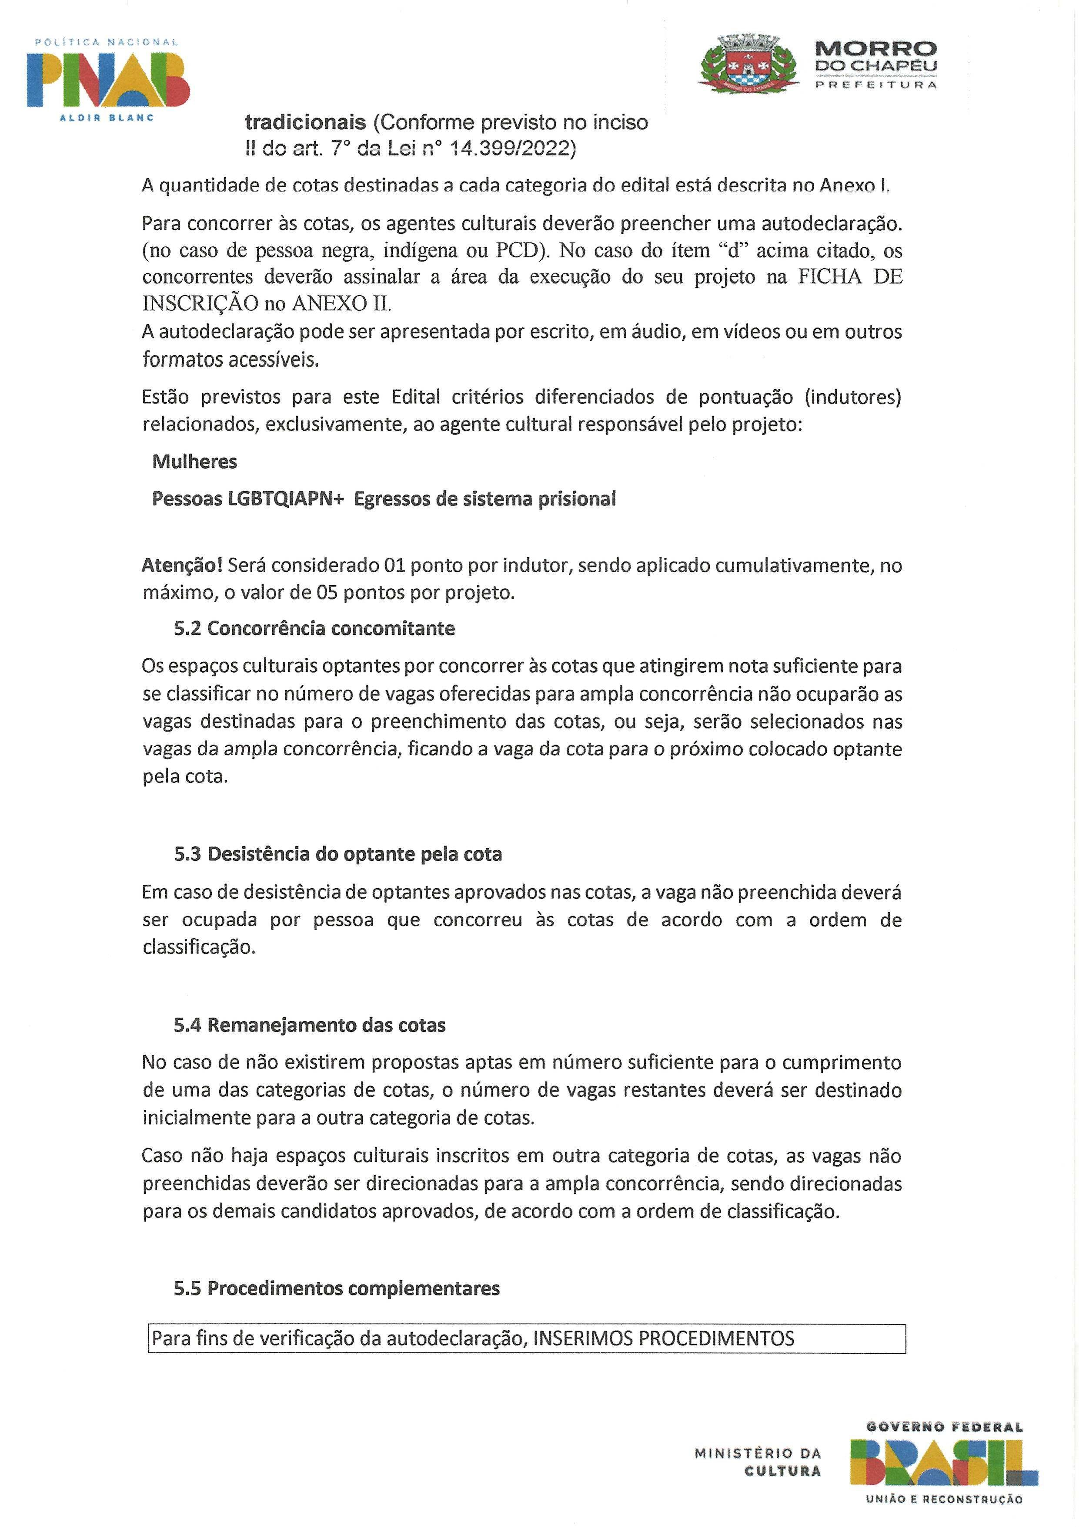
Edição 2.861 | Ano 12 04 de dezembro de 2024 Página 29

CertificaçãoDigital:KCCFNZDO-I5EFG1PD-09U688TX-RQWXWE92 Versãoeletrônicadisponívelem:http://dom.morrodochapeu.ba.gov.br/

DocumentoassinadodigitalmenteconformeMPnº2.200-2/2001de24/08/2001,queinstituiaInfraestruturadeChavesPúblicasBrasileira-ICPBrasil.
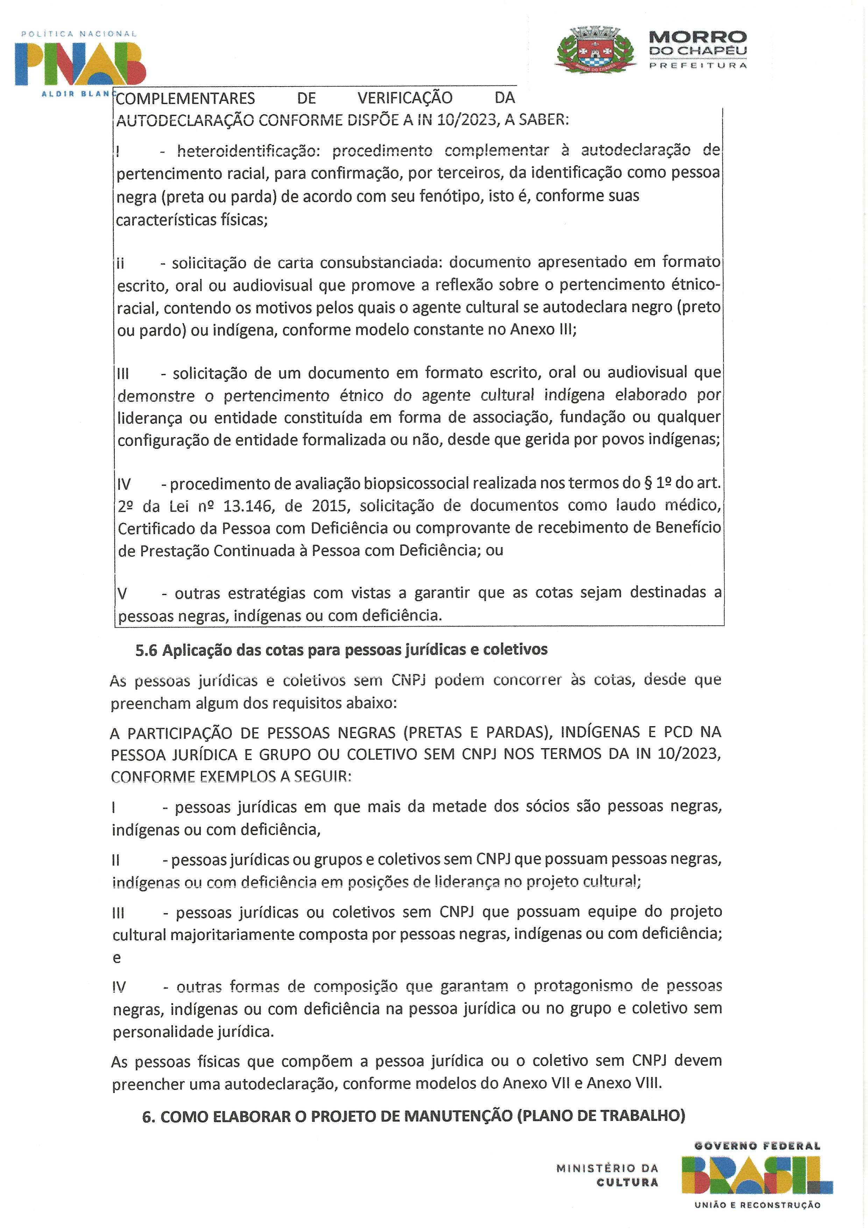
Edição 2.861 | Ano 12 04 de dezembro de 2024 Página 30

CertificaçãoDigital:KCCFNZDO-I5EFG1PD-09U688TX-RQWXWE92 Versãoeletrônicadisponívelem:http://dom.morrodochapeu.ba.gov.br/

DocumentoassinadodigitalmenteconformeMPnº2.200-2/2001de24/08/2001,queinstituiaInfraestruturadeChavesPúblicasBrasileira-ICPBrasil.
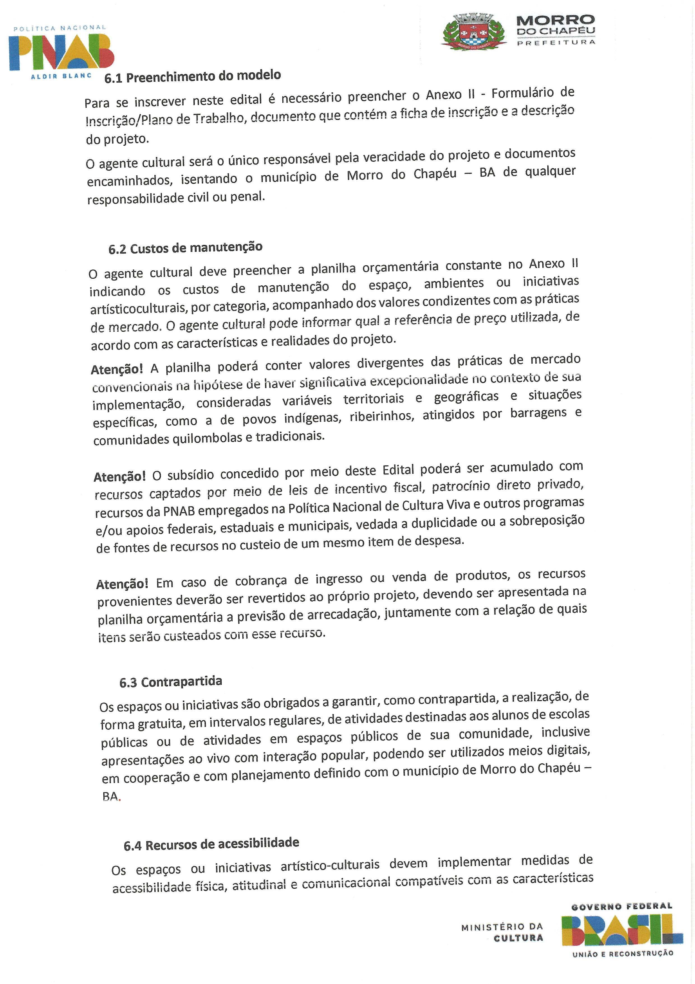
Edição 2.861 | Ano 12 04 de dezembro de 2024 Página 31

CertificaçãoDigital:KCCFNZDO-I5EFG1PD-09U688TX-RQWXWE92 Versãoeletrônicadisponívelem:http://dom.morrodochapeu.ba.gov.br/

DocumentoassinadodigitalmenteconformeMPnº2.200-2/2001de24/08/2001,queinstituiaInfraestruturadeChavesPúblicasBrasileira-ICPBrasil.
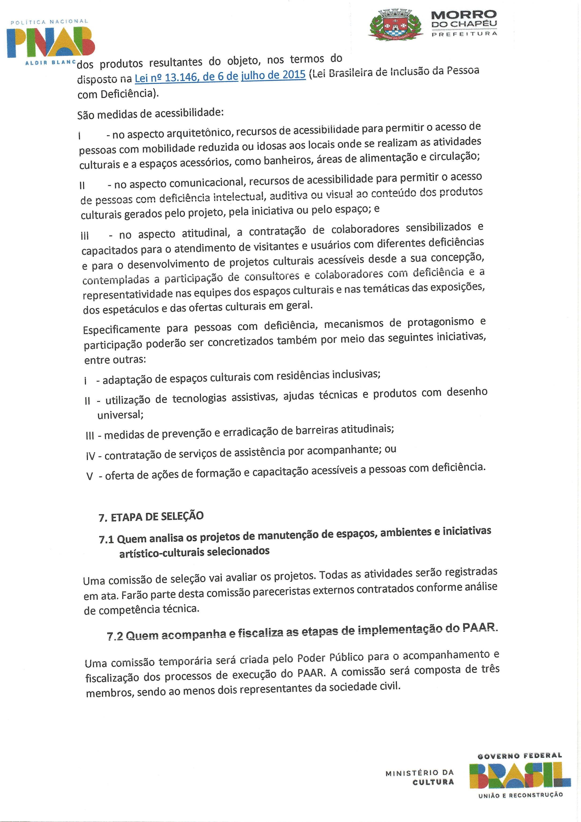
Edição 2.861 | Ano 12 04 de dezembro de 2024 Página 32

CertificaçãoDigital:KCCFNZDO-I5EFG1PD-09U688TX-RQWXWE92 Versãoeletrônicadisponívelem:http://dom.morrodochapeu.ba.gov.br/

DocumentoassinadodigitalmenteconformeMPnº2.200-2/2001de24/08/2001,queinstituiaInfraestruturadeChavesPúblicasBrasileira-ICPBrasil.
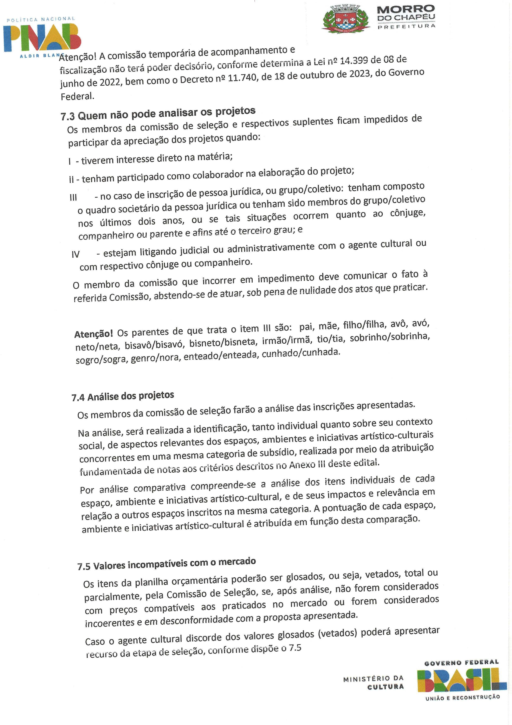
Edição 2.861 | Ano 12 04 de dezembro de 2024 Página 33

CertificaçãoDigital:KCCFNZDO-I5EFG1PD-09U688TX-RQWXWE92 Versãoeletrônicadisponívelem:http://dom.morrodochapeu.ba.gov.br/

DocumentoassinadodigitalmenteconformeMPnº2.200-2/2001de24/08/2001,queinstituiaInfraestruturadeChavesPúblicasBrasileira-ICPBrasil.
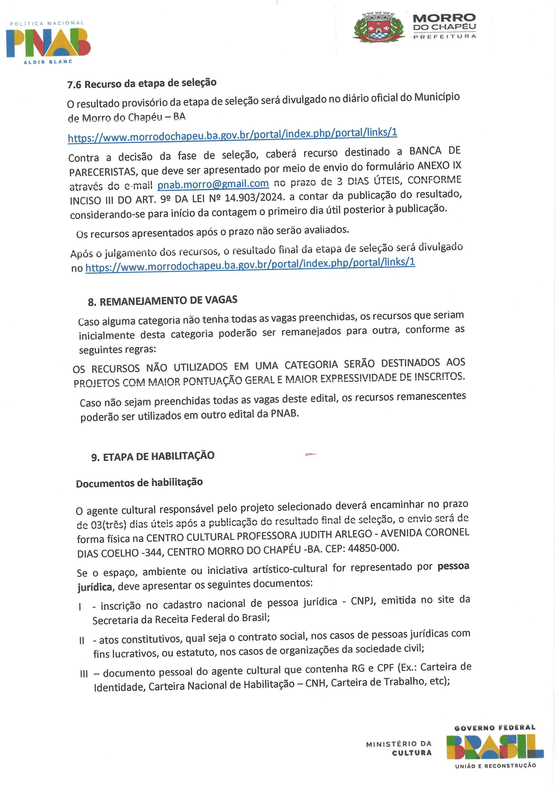
Edição 2.861 | Ano 12 04 de dezembro de 2024 Página 34

CertificaçãoDigital:KCCFNZDO-I5EFG1PD-09U688TX-RQWXWE92 Versãoeletrônicadisponívelem:http://dom.morrodochapeu.ba.gov.br/

DocumentoassinadodigitalmenteconformeMPnº2.200-2/2001de24/08/2001,queinstituiaInfraestruturadeChavesPúblicasBrasileira-ICPBrasil.
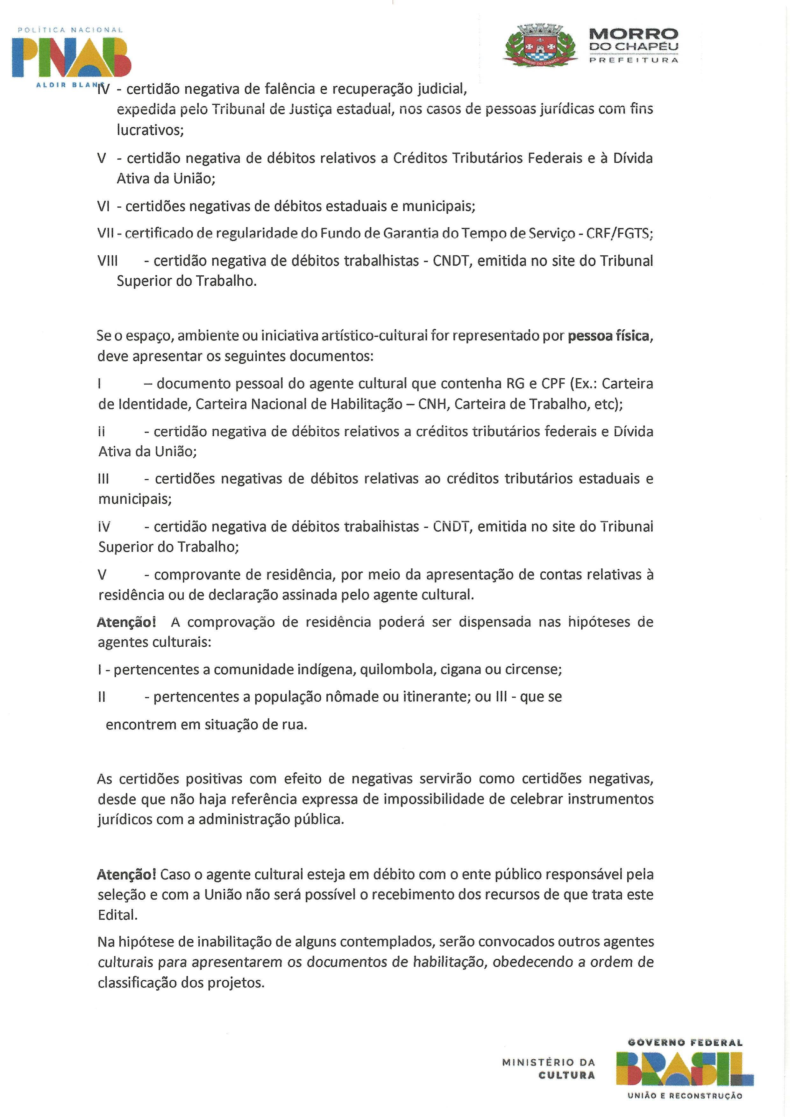
Edição 2.861 | Ano 12 04 de dezembro de 2024 Página 35

CertificaçãoDigital:KCCFNZDO-I5EFG1PD-09U688TX-RQWXWE92 Versãoeletrônicadisponívelem:http://dom.morrodochapeu.ba.gov.br/

DocumentoassinadodigitalmenteconformeMPnº2.200-2/2001de24/08/2001,queinstituiaInfraestruturadeChavesPúblicasBrasileira-ICPBrasil.
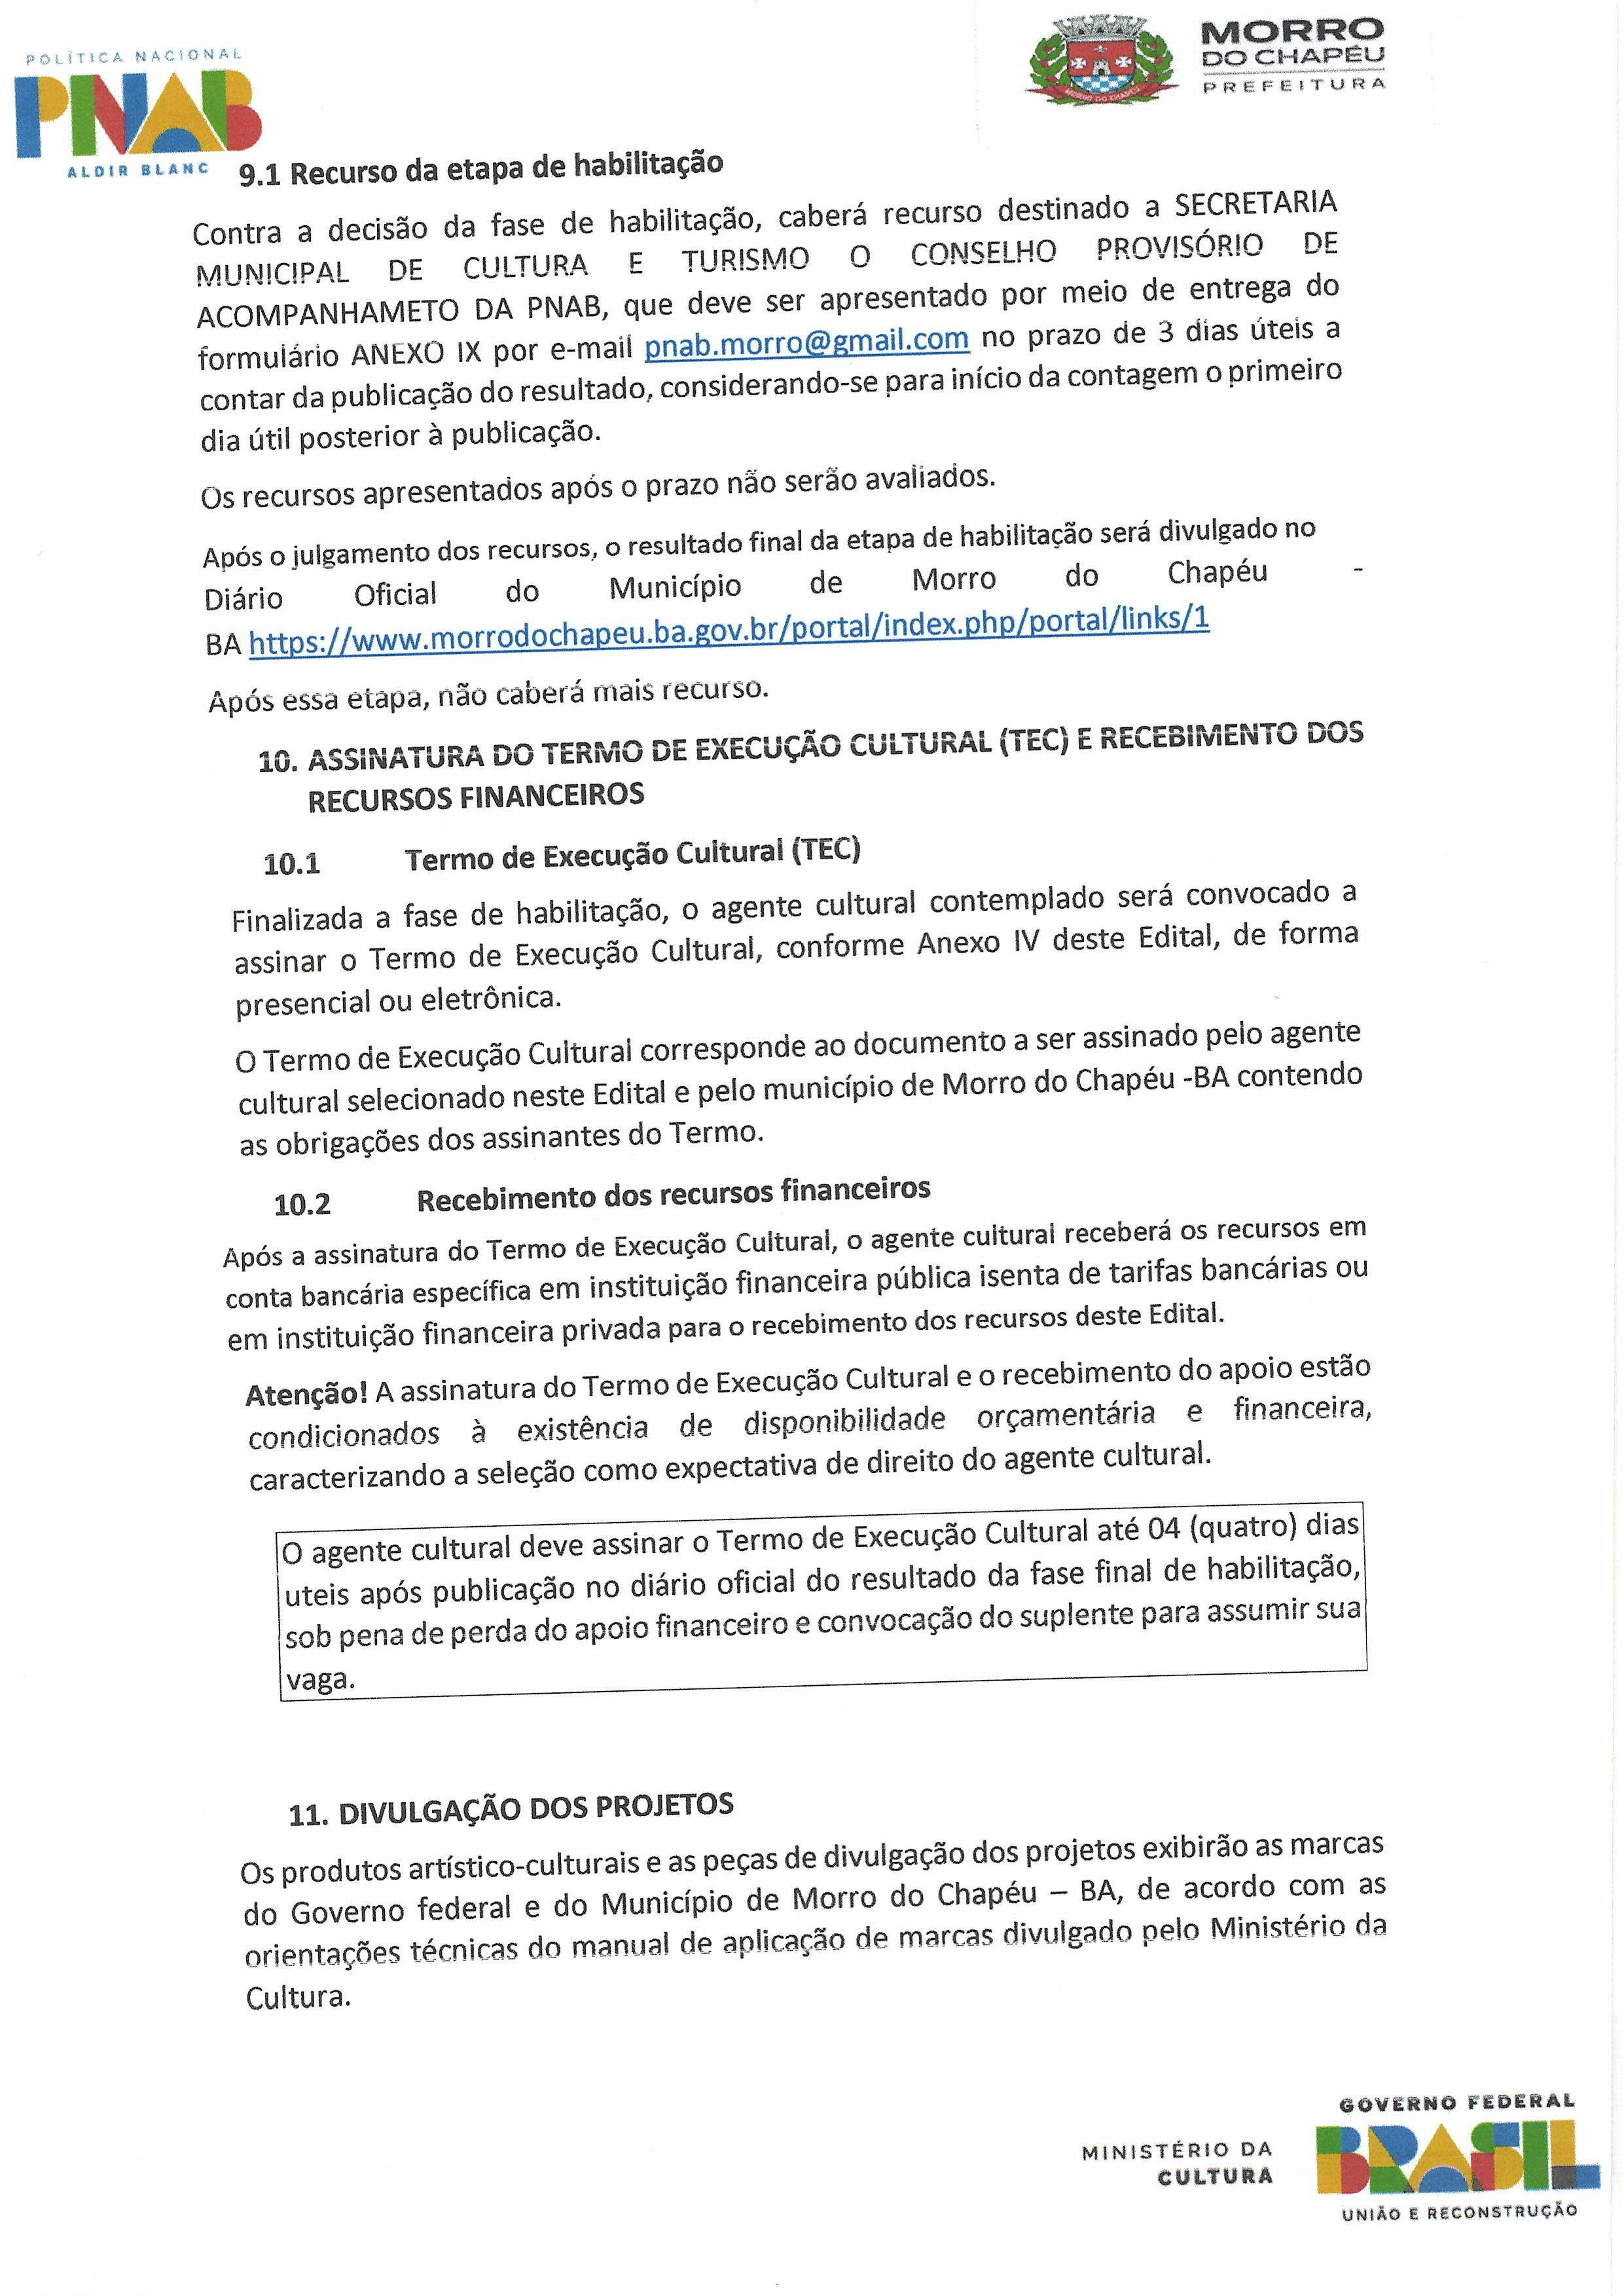
Edição 2.861 | Ano 12 04 de dezembro de 2024 Página 36

CertificaçãoDigital:KCCFNZDO-I5EFG1PD-09U688TX-RQWXWE92 Versãoeletrônicadisponívelem:http://dom.morrodochapeu.ba.gov.br/

DocumentoassinadodigitalmenteconformeMPnº2.200-2/2001de24/08/2001,queinstituiaInfraestruturadeChavesPúblicasBrasileira-ICPBrasil.
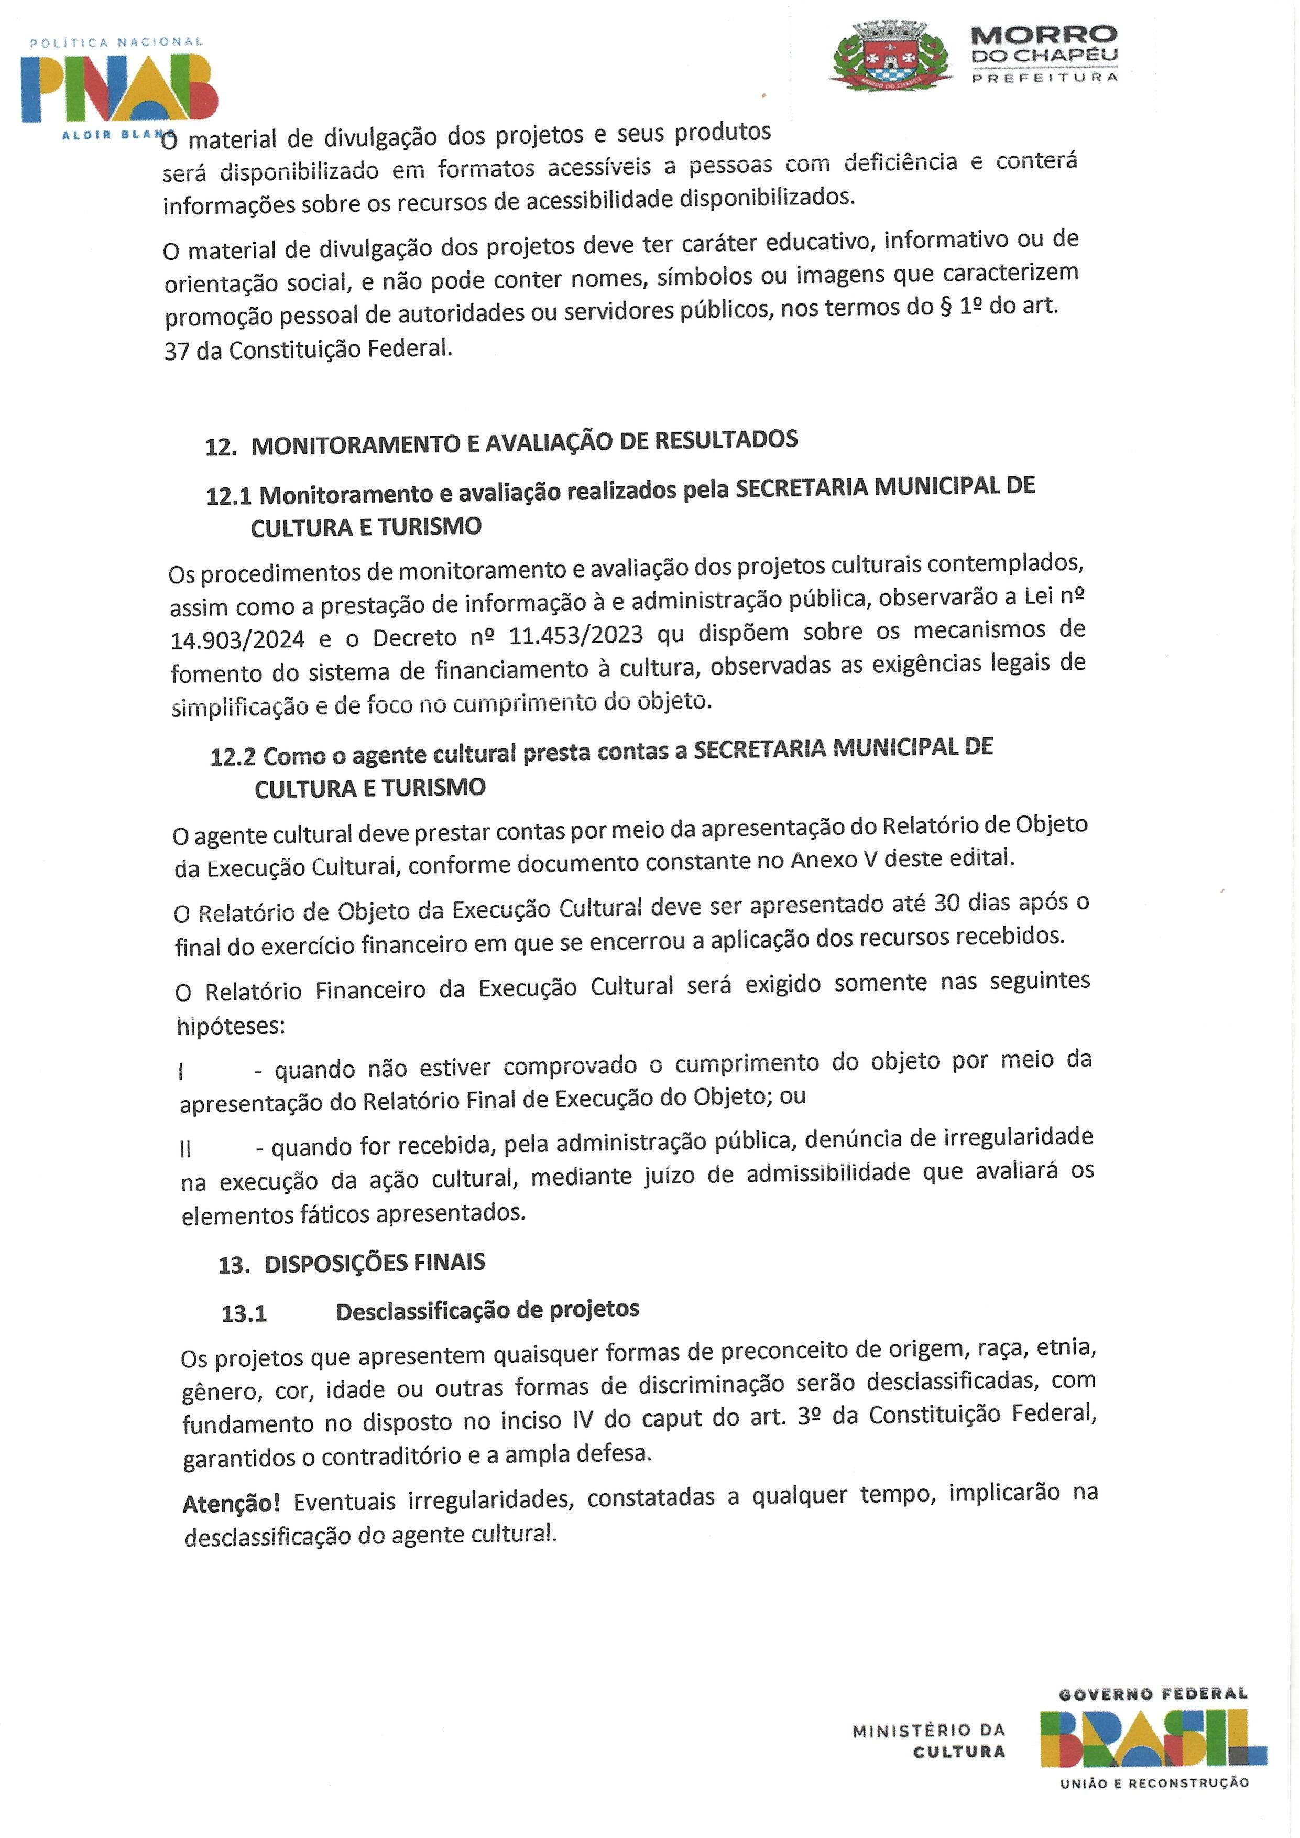
Edição 2.861 | Ano 12 04 de dezembro de 2024 Página 37

CertificaçãoDigital:KCCFNZDO-I5EFG1PD-09U688TX-RQWXWE92 Versãoeletrônicadisponívelem:http://dom.morrodochapeu.ba.gov.br/

DocumentoassinadodigitalmenteconformeMPnº2.200-2/2001de24/08/2001,queinstituiaInfraestruturadeChavesPúblicasBrasileira-ICPBrasil.
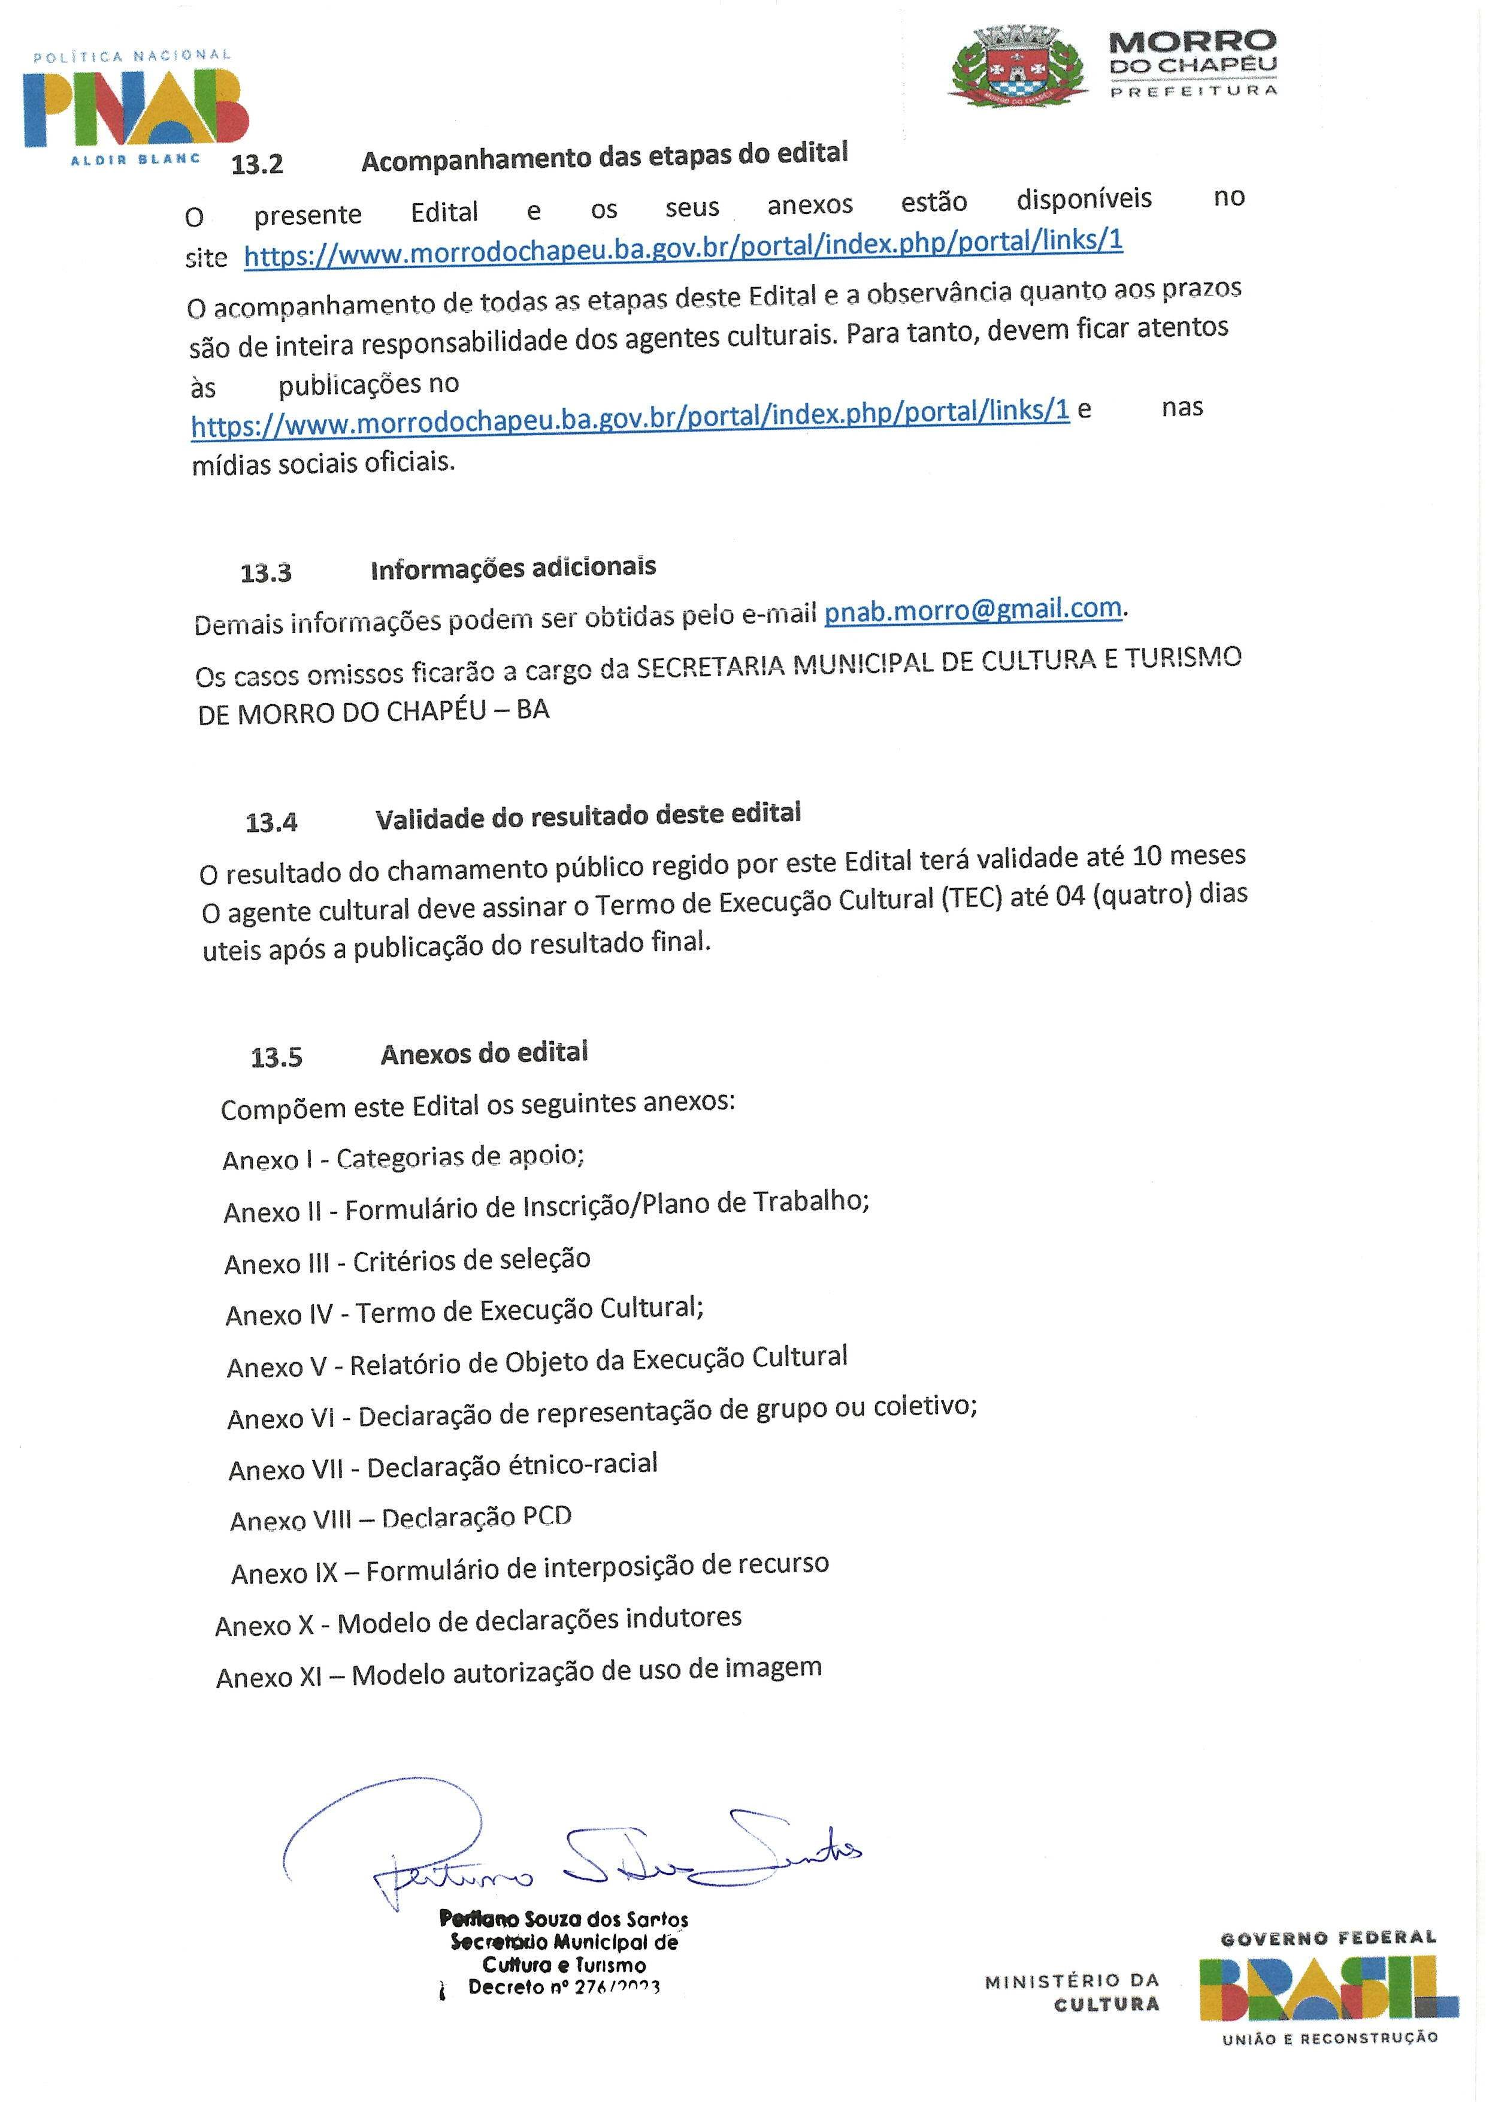
Edição 2.861 | Ano 12 04 de dezembro de 2024 Página 38

CertificaçãoDigital:KCCFNZDO-I5EFG1PD-09U688TX-RQWXWE92 Versãoeletrônicadisponívelem:http://dom.morrodochapeu.ba.gov.br/

DocumentoassinadodigitalmenteconformeMPnº2.200-2/2001de24/08/2001,queinstituiaInfraestruturadeChavesPúblicasBrasileira-ICPBrasil.

